Celorepublikové výsledky průzkumu o podpoře kojení v porodnicích v letech 2014-2017

Zpracovala: Mgr. Aneta Majerčíková 20. srpna 2018
Obsah
1. Úvod 3
2. Základní informace o průzkumu 5
3. Celorepublikové výsledky průzkumu o podpoře kojení v porodnicích v letech 2014-2017 10
3.1 Charakteristika respondentek 10
3.2 Vyhodnocení otázek k podpoře kojení 14
3.2.1 Poporodní kontakt kůže na kůži (4. krok k úspěšnému kojení) 15
3.2.2 Včasná další pomoc (součást 5. kroku k úspěšnému kojení) 18
3.2.3 Správná poloha, přisátí miminka a pití mléka z prsu (součást 5. kroku k úspěšnému kojení) 20
3.2.4 Informace o důležitosti kontaktu kůže na kůži 25
3.2.5 Kam se obrátit o pomoc 28
3.2.6 Nepodávat nic než mateřské mléko, s výjimkou lékařsky indikovaných případů (6. krok k úspěšné podpoře kojení) 30
3.2.7 Dokrmování umělým mlékem bez informovaného souhlasu 33
3.2.8 Informování až poté, co bylo dítě dokrmeno umělým mlékem 35
3.2.9 Sdělení důvodu dokrmování 37
3.2.10 Nátlak na dokrmování 40
3.2.11 Rooming-in aneb 24 hodin spolu (7. krok k úspěšnému kojení) 42
3.2.12 Odnesení dítěte bez vědomí matky (součást 7. kroku k úspěšnému kojení) 44
3.2.13 Miminko na pokoji během všech nocí (7. krok k úspěšnému kojení) 47
3.2.14 Dítě v posteli 49
3.2.15 Kojení podle potřeb dítěte (8. krok k úspěšnému kojení) 52
3.2.16 Kojení dle harmonogramu (8. krok k úspěšnému kojení) 54
3.2.17 Zákaz podávat kojeným dětem dudlíky, šidítka (9. krok k úspěšnému kojení) 56
3.2.18 Naučit dokrmovat bez lahvičky (9. krok k úspěšnému kojení) 59
3.2.19 Dudlík (9. krok k úspěšnému kojení) 62
3.2.20 Pomoc personálu s kojením 64
4. Závěr 68
5. Použitá literatura 69

Přílohy: Výběr z komentářů respondentek, metodologie pro lepší srovnání nemocnic a žebříček nemocnic

1. Úvod

„Kojení je dnes jednou z nejúčinnějších preventivních intervencí ke zvýšení šance na přežití dětí a zlepšení jejich zdraví.“
Zpráva sekretariátu Světové zdravotnické organizace, 2009

„Úspěch nebo neúspěch kojení by neměl být vnímán čistě jako zodpovědnost ženy. Její schopnost kojit je výrazně formována podporou a prostředím, ve kterém žije. Existuje širší zodpovědnost vlád a společnosti, aby podpořily ženy pomocí politik a programů v komunitě.“
Prof. Nigel Rollins, Světová zdravotnická organizace, 2016

Poměr plně kojených novorozenců při propuštění z porodnice v České republice rok od roku klesá. V roce 2003 odcházelo z porodnic více než 90 % plně kojených dětí. Podíl plně kojených dětí se však od té doby stále snižuje (v roce 2015 klesl na 81,4 %).
Důsledky jsou značné. Dotýkají se bezprostředně zdraví dětí, které jsou při umělé výživě vystaveny většímu riziku gastrointestinálních, respiračních a ušních infekcí, obezitě, rozvoje alergie, diabetu 1. a 2. typu a dalších onemocnění. Stejně tak nekojení ovlivňuje i zdraví matek, jež jsou vystaveny mimo jiné většímu riziku rakoviny prsu a vaječníků. Špatné zkušenosti s kojením (zvláště ty velmi traumatické) by také v neposlední řadě mohly přispívat k rozvoji poporodní deprese.
Nesmíme pominout ani dopad na celou rodinu – zvlášť pro sociálně slabší rodiny může být nákup umělého mléka (umělá výživa vyjde zhruba na 5.000 – 10.000 Kč za první půl rok života dítěte), popř. výdaje na lékařskou péči, pokud se vyskytne některá ze závažnějších chorob, které se kojením dalo vyhnout a jejíž léčba např. v případě některých inovativních léků proti rakovině nemusí být zcela hrazena pojišťovnou, velmi zatěžující. Nelze pominout ani to, že pokud je dítě více nemocné, stráví rodiče více času mimo své zaměstnání.
Se vzrůstajícím počtem nekojených dětí a nekojících matek se také zvyšuje tlak na veřejný zdravotní systém. Podle všeho zatím neexistuje studie, která by vypočítávala, kolik by české veřejné rozpočty ušetřily navýšením počtu kojených dětí. Dle ekonomických modelů ze zahraničí lze ovšem předpokládat, že se vůbec nejedná o marginální částku. Podle zatím největšího ekonomického zhodnocení z Velké Británie se při zvýšení počtu kojených dětí jedná o desítky milionů liber ročně ušetřené na hospitalizacích a návštěvách u lékaře kvůli výše zmíněným nemocem. Studie z jiných zemí tato zjištění potvrzují.
V neposlední řadě přináší zvýšená spotřeba umělého mléka výraznou zátěž pro životní prostředí (zejm. jde o větší spotřebu vody, energie, hliníku, kadmia a dalších kovů či zvýšení produkce oxidu uhličitého a dalších skleníkových plynů).
Důvodů, které ženy vedou k tomu, že nebudou kojit nebo v kojení nebudou dlouho pokračovat, je mnoho. Smyslem následujícího textu rozhodně není podchytit všechny. Cílem je přispět k zamyšlení a konstruktivní diskuzi o překážkách, kterým mohou čelit ženy hned na počátku, kde se o úspěchu kojení rozhoduje především - v českých porodnicích.

2. Základní informace o průzkumu

Předkládaný průzkum vychází z obdobného průzkumu prováděného na Slovensku sdružením laktačních poradkyň MAMILA a je dosud největším průzkumem podpory kojení v porodnicích pohledem matek, který se v ČR podařilo zrealizovat.
Sběr odpovědí probíhal primárně online prostřednictvím Google Forms mezi březnem a červnem 2017. Dvě desítky odpovědí byly posbírány na konferenci Aktivní rodičovství 25. dubna 2017 v Brně a Festivalu o těhotenství, porodu a rodičovství v květnu 2017 v Praze.
Dotazník vyplnilo 3.894 žen a odpovědi se vztahují k rokům 2014 až 2016 a k první polovině roku 2017, přičemž nejvíce odpovědí se týká roku 2016 (viz tabulka 1). K většině porodnic se nasbíralo 10 a více odpovědí, s výjimkou 4 malých porodnic (Prachatice, Jeseník, Rumburk a Žatec).
Tabulka 1: Počet odpovědí z jednotlivých krajů a porodnic
Porodnice (zeleně jsou vyznačeny porodnice s certifikátem BfH) | 2014 | 2015 | 2016 | 2017 | Celkem
Hlavní město Praha | 103 | 140 | 309 | 67 | 619
Ústav pro péči o matku a dítě, Podolí | 31 | 49 | 86 | 25 | 91
Nemocnice Na Bulovce | 14 | 12 | 23 | 12 | 61
Všeobecná fakultní nemocnice v Praze, Apolinář | 26 | 33 | 78 | 9 | 146
Fakultní nemocnice v Motole | 17 | 24 | 59 | 16 | 116
Fakultní nemocnice Královské Vinohrady | 6 | 6 | 11 | 2 | 25
Thomayerova nemocnice | 9 | 16 | 52 | 3 | 80
Jihočeský kraj | 32 | 45 | 108 | 21 | 206
České Budějovice | 8 | 17 | 50 | 12 | 87
Jindřichův Hradec | 2 | 5 | 10 | 1 | 18
Český Krumlov | 6 | 5 | 9 | 3 | 23
Písek | 6 | 6 | 12 | 2 | 26
Prachatice | 0 | 0 | 5 | 0 | 5
Strakonice | 5 | 4 | 12 | 2 | 23
Tábor | 5 | 8 | 10 | 1 | 24
Jihomoravský kraj | 106 | 207 | 373 | 89 | 775
FN Brno celkem,  z toho Bohunice,  Obilní trh,  nerozlišeno | 42  24  17  1 | 84  35  45  4 | 145  72  68  5 | 25  11  12  2 | 296  142  142  12
Nemocnice Milosrdných bratří | 16 | 50 | 58 | 14 | 138
Vyškov | 10 | 26 | 52 | 18 | 106
Boskovice | 2 | 9 | 9 | 4 | 24
Břeclav | 0 | 4 | 11 | 1 | 16
Ivančice | 4 | 5 | 11 | 3 | 23
Kyjov | 8 | 5 | 19 | 8 | 40
Znojmo | 24 | 24 | 68 | 16 | 132
Karlovarský kraj | 9 | 13 | 31 | 11 | 64
Cheb | 2 | 5 | 6 | 0 | 13
Karlovy Vary | 5 | 0 | 12 | 7 | 24
Ostrov nad Ohří | 1 | 4 | 8 | 3 | 16
Sokolov | 1 | 4 | 5 | 1 | 11
Kraj Vysočina | 31 | 43 | 95 | 17 | 186
Havlíčkův Brod | 5 | 16 | 32 | 4 | 57
Jihlava | 6 | 7 | 28 | 4 | 45
Nové Město na Moravě | 6 | 10 | 15 | 4 | 35
Pelhřimov | 5 | 3 | 4 | 2 | 14
Třebíč | 9 | 7 | 16 | 3 | 35
Královéhradecký kraj | 25 | 50 | 62 | 18 | 155
FN Hradec Králové | 10 | 18 | 26 | 7 | 61
Jičín | 2 | 12 | 16 | 5 | 35
Náchod | 6 | 8 | 4 | 3 | 21
Rychnov nad Kněžnou | 5 | 6 | 10 | 3 | 24
Trutnov | 2 | 6 | 6 | 0 | 14
Liberecký kraj | 29 | 30 | 81 | 14 | 154
Česká Lípa | 3 | 6 | 11 | 3 | 23
Jablonec nad Nisou | 8 | 11 | 29 | 5 | 53
Masarykova městská nemocnice v Jilemnici | 9 | 6 | 17 | 3 | 35
Krajská nemocnice Liberec | 9 | 7 | 24 | 3 | 43
Moravskoslezský kraj | 45 | 68 | 158 | 42 | 313
Frýdek-Místek | 6 | 5 | 6 | 2 | 19
Havířov | 6 | 4 | 4 | 0 | 14
Karviná-Ráj | 6 | 1 | 12 | 4 | 23
Krnov | 3 | 12 | 30 | 6 | 51
Nový Jičín | 5 | 3 | 8 | 3 | 19
Opava | 1 | 3 | 12 | 5 | 21
Městská nemocnice Ostrava, Fifejdy | 4 | 15 | 21 | 11 | 51
FN Ostrava | 3 | 12 | 35 | 5 | 55
Vítkovická nemocnice, Ostrava-Vítkovice | 5 | 11 | 25 | 6 | 47
Třinec | 6 | 2 | 5 | 0 | 13
Olomoucký kraj | 23 | 43 | 84 | 23 | 173
Jesenická nemocnice | 0 | 1 | 1 | 0 | 2
FN Olomouc | 8 | 13 | 43 | 9 | 73
Přerov | 3 | 6 | 4 | 5 | 18
Prostějov | 6 | 8 | 20 | 2 | 36
Šternberk | 4 | 9 | 10 | 2 | 25
Šumperk | 2 | 6 | 6 | 5 | 19
Pardubický kraj | 30 | 42 | 69 | 30 | 171
Chrudimská nemocnice | 6 | 7 | 13 | 10 | 36
Pardubická nemocnice | 3 | 16 | 22 | 12 | 53
Svitavská nemocnice | 9 | 8 | 13 | 2 | 32
Orlickoústecká nemocnice | 12 | 11 | 21 | 6 | 50
Plzeňský kraj | 52 | 50 | 93 | 24 | 219
FN Plzeň | 30 | 25 | 51 | 14 | 120
Mulačova nemocnice, Plzeň | 2 | 4 | 10 | 2 | 18
Rokycanská nemocnice | 4 | 0 | 4 | 3 | 11
Klatovská nemocnice | 4 | 8 | 17 | 4 | 33
Stodská nemocnice | 5 | 4 | 5 | 0 | 14
Domažlice | 7 | 9 | 6 | 1 | 23
Středočeský kraj | 91 | 116 | 205 | 66 | 478
Nemocnice Rudolfa a Stefanie Benešov | 7 | 5 | 11 | 1 | 24
Městská nemocnice Čáslav | 3 | 6 | 9 | 5 | 23
U Sluneční brány, Hořovice | 17 | 8 | 29 | 6 | 60
Oblastní nemocnice Kladno | 8 | 10 | 19 | 7 | 44
Kolín | 7 | 9 | 15 | 4 | 35
Mělník | 7 | 158 | 10 | 6 | 38
Klaudiánova nemocnice, Mladá Boleslav | 5 | 17 | 17 | 4 | 43
Neratovice | 19 | 15 | 34 | 9 | 77
Nymburk | 3 | 10 | 10 | 4 | 27
Oblastní nemocnice Příbram | 12 | 12 | 22 | 8 | 54
Rakovník | 1 | 8 | 21 | 10 | 40
Slaný | 2 | 1 | 8 | 2 | 13
Ústecký kraj | 37 | 36 | 92 | 30 | 195
Chomutov | 4 | 1 | 6 | 1 | 12
Děčín | 5 | 5 | 13 | 6 | 29
Kadaň | 7 | 4 | 16 | 1 | 28
Městská nemocnice v Litoměřicích | 3 | 4 | 6 | 1 | 14
Most | 2 | 3 | 5 | 2 | 12
Podřipská nemocnice, Roudnice nad Labem | 1 | 1 | 12 | 7 | 21
Lužická nemocnice, Rumburk | 1 | 1 | 1 | 1 | 4
Teplice | 1 | 1 | 12 | 4 | 18
Žatec | 2 | 4 | 2 | 1 | 9
Masarykova nemocnice v Ústí nad Labem | 11 | 10 | 21 | 6 | 48
Zlínský kraj | 26 | 46 | 84 | 30 | 186
Kroměřížská nemocnice | 6 | 3 | 13 | 5 | 27
Uherskohradišťská nemocnice | 5 | 11 | 19 | 5 | 40
Valašské Meziříčí | 1 | 5 | 7 | 4 | 17
Vsetínská nemocnice | 3 | 4 | 9 | 4 | 20
Krajská nemocnice Tomáše Bati, Zlín | 11 | 23 | 36 | 12 | 82
Celkový počet odpovědí  (v procentech) | 639  (16,4 %) | 927  (23,8 %) | 1846  (47,4 %) | 482  (12,3 %) | 3.894

Jako každý průzkum i tento má svoje limity:
- Předně jde o limity otázek, které vycházejí z vědecky ověřených postupů, jež by porodnice měly zavést na všech úsecích péče o novorozence, aby vytvořily předpoklady pro úspěšné kojení (stručně shrnuté v 10 krocích k úspěšnému kojení UNICEF a Světové zdravotnické organizace, dokumentu podporovaném i Ministerstvem zdravotnictví ČR a více rozvedené v implementačních pokynech Světové zdravotnické organizace). Např. otázka ohledně kontaktu kůže na kůži nezohledňuje případy, kdy kontakt nebyl reálně možný kvůli závažným zdravotním komplikacím na straně dítěte či matky. Proto bylo také možné připojit k odpovědím závěrečný komentář. Zhruba polovina žen tuto možnost využila.
- Přestože vzorek 3.894 respondentek je rozsáhlý a považujeme jej za reprezentativní, v některých menších porodnicích se nasbíralo pouze okolo 10 odpovědí (ve 4 případech dokonce méně než 10). Při zhodnocení relevantnosti výsledků u každé porodnice je nutné brát v potaz počet sesbíraných odpovědí.
- Sběr odpovědí online s sebou vždy nese nebezpečí, že na dotazník budou odpovídat ženy s výrazně dobrou, nebo naopak výrazně špatnou zkušeností. Nicméně 10 kroků k úspěšnému kojení by mělo být formálně splněno pro každou ženu. Proto i pomocí tohoto průzkumu lze zhodnotit, jestli tomu tak je.
V rámci vyhodnocování průzkumu byla vypracována metodologie pro lepší srovnání jednotlivých porodnic. Je přiložena v příloze spolu s výsledným celorepublikovým žebříčkem. Porodnice, ze kterých byl získán menší počet odpovědí než 10 (Prachatice, Jeseník, Rumburk a Žatec) nejsou do žebříčku zařazeny.
Na stránkách Šestinedělky již byly také publikované dílčí výsledky porodnic v Praze. Výsledky z dalších krajů budou také v budoucnu poskytnuty k dispozici.

3. Celorepublikové výsledky průzkumu o podpoře kojení v porodnicích v letech 2014-2017

3.1 Charakteristika respondentek
Většina respondentek (77 %) porodila dítě vaginálně.
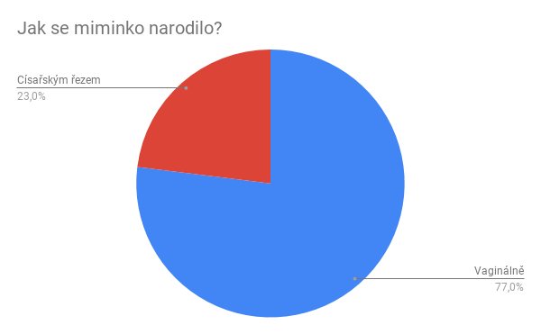
Mezi porodnicemi s certifikátem Baby-friendly Hospital (BfH) a bez něj jsou pouze malé rozdíly. Více dětí se vaginálně narodilo v nemocnicích s certifikátem BfH. Informace o odpovědích z jednotlivých nemocnicích viz tabulka 2.
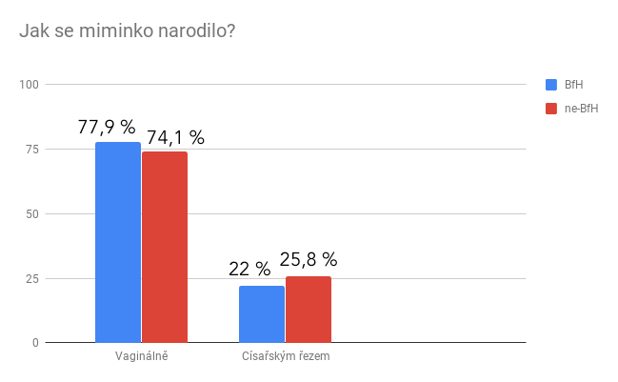
Většina dětí (89,8 %) se narodila po 37. týdnu těhotenství, tzn. že byly donošené.
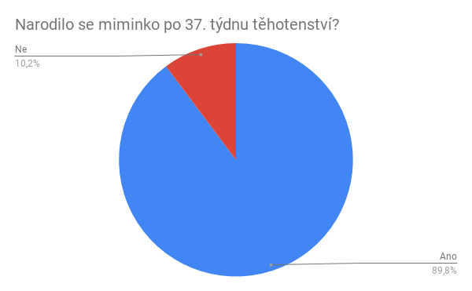
Více nedonošených dětí se narodilo v porodnicích s certifikátem BfH, i když ani v tomto případě se nejedná o žádný výrazný rozdíl.
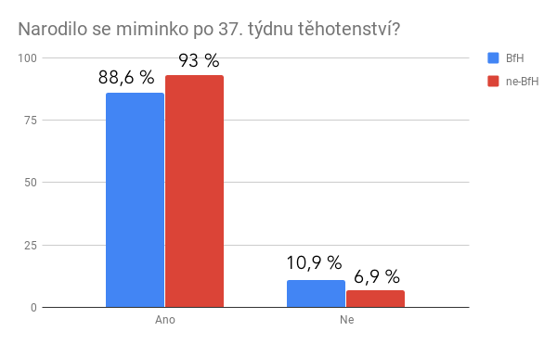
Tabulka 2: Počty vaginálních porodů a donošených dětí dle nemocnic
Nemocnice | % respondentek, které porodily vaginálně | % respondentek, jejichž děti se narodily po 37. týdnu těhotenství
Hlavní město Praha
Ústav pro péči o matku a dítě, Podolí | 68,5 % | 91,6 %
Nemocnice Na Bulovce | 81,9 % | 91,8 %
Všeobecná fakultní nemocnice v Praze, Apolinář | 58,9 % | 85,6 %
Fakultní nemocnice v Motole | 80,1 % | 95,6 %
Fakultní nemocnice Královské Vinohrady | 84 % | 96 %
Thomayerova nemocnice | 77,5 % | 88,7 %
Jihočeský kraj
České Budějovice | 67,8 % | 90 %
Jindřichův Hradec | 61 % | 94,4 %
Český Krumlov | 82,6 % | 100 %
Písek | 65,3 % | 92,3 %
Prachatice | 100 % | 100 %
Strakonice | 73,9 % | 91,3 %
Tábor | 79,1 % | 95,8 %
Jihomoravský kraj
FN Brno celkem,  z toho Bohunice,  Obilní trh,  nerozlišeno | 84,7 %  86,6 %  82,3 %  91,6 % | 89,5 %  92,9 %  85,2 %  100 %
Nemocnice Milosrdných bratří | 84,7 % | 96,3 %
Vyškov | 95,2 % | 95,2 %
Boskovice | 83,3 % | 87,5 %
Břeclav | 68,7 % | 93,7 %
Ivančice | 86,9 % | 95,6 %
Kyjov | 90 % | 95 %
Znojmo | 80,3 % | 90,1 %
Karlovarský kraj
Cheb | 61,5 % | 84,6 %
Karlovy Vary | 75 % | 87,5 %
Ostrov nad Ohří | 56,2 % | 100 %
Sokolov | 82,7 % | 90,9 %
Kraj Vysočina
Havlíčkův Brod | 75,4 % | 94,7 %
Jihlava | 75,5 % | 95,5 %
Nové Město na Moravě | 62,8 % | 94,2 %
Pelhřimov | 71,4 % | 85,7 %
Třebíč | 88,5 % | 91,4 %
Královéhradecký kraj
FN Hradec Králové | 85,2 % | 88,5 %
Jičín | 74,2 % | 94,2 %
Náchod | 85,7 % | 80,9 %
Rychnov nad Kněžnou | 91,6 % | 100 %
Trutnov | 71,4 % | 100 %
Liberecký kraj
Česká Lípa | 82,6 % | 95,6 %
Jablonec nad Nisou | 75,4 % | 100 %
Masarykova městská nemocnice v Jilemnici | 82,8 % | 100 %
Krajská nemocnice Liberec | 86 % | 90,6 %
Moravskoslezský kraj
Frýdek-Místek | 73,6 % | 89,4 %
Havířov | 57,1 % | 92,8 %
Karviná-Ráj | 65,2 % | 95,6 %
Krnov | 74,5 % | 96 %
Nový Jičín | 68,4 % | 94,7 %
Opava | 80,9 % | 100 %
Městská nemocnice Ostrava, Fifejdy | 88,2 % | 86,2 %
FN Ostrava | 76,3 % | 81,8 %
Vítkovická nemocnice, Ostrava-Vítkovice | 74,4 % | 95,7 %
Třinec | 76,9 % | 100 %
Olomoucký kraj
Jesenická nemocnice | 100 % | 100 %
FN Olomouc | 52 % | 87,6 %
Přerov | 88,8 % | 94,4 %
Prostějov | 61,1 % | 97,2 %
Šternberk | 76 % | 100 %
Šumperk | 73,6 % | 89 %
Pardubický kraj
Chrudimská nemocnice | 69,4 % | 94,4 %
Pardubická nemocnice | 81,1 % | 90,5 %
Svitavská nemocnice | 71,8 % | 93,7 %
Orlickoústecká nemocnice | 86 % | 98 %
Plzeňský kraj
FN Plzeň | 76,6 % | 92,5 %
Mulačova nemocnice, Plzeň | 77,7 % | 75 %
Rokycanská nemocnice | 72,7 % | 100 %
Klatovská nemocnice | 57,5 % | 84,8 %
Stodská nemocnice | 85,7 % | 100 %
Domažlice | 86,9 % | 95,6 %
Středočeský kraj
Nemocnice Rudolfa a Stefanie Benešov | 87,5 % | 91,6 %
Městská nemocnice Čáslav | 73,9 % | 95,6 %
U Sluneční brány, Hořovice | 76,6 % | 95 %
Oblastní nemocnice Kladno | 77,2 % | 88,6 %
Kolín | 62,8 % | 91,4 %
Mělník | 76,3 % | 97,3 %
Klaudiánova nemocnice, Mladá Boleslav | 86 % | 85,7 %
Neratovice | 80,5 % | 90,9 %
Nymburk | 85,1 % | 92,5 %
Oblastní nemocnice Příbram | 83,3 % | 100 %
Rakovník | 82,5 % | 100 %
Slaný | 76,9 % | 100 %
Ústecký kraj
Chomutov | 75 % | 100 %
Děčín | 79,3 % | 93,1 %
Kadaň | 82,1 % | 89,2 %
Městská nemocnice v Litoměřicích | 92,8 % | 92,8 %
Most | 91,6 % | 83,3 %
Podřipská nemocnice, Roudnice nad Labem | 85,7 % | 95,2 %
Lužická nemocnice, Rumburk | 75 % | 75 %
Teplice | 88,8 % | 100 %
Žatec | 66,6 % | 100 %
Masarykova nemocnice v Ústí nad Labem | 79,1 % | 95,8 %
Zlínský kraj
Kroměřížská nemocnice | 66,6 % | 92,5 %
Uherskohradišťská nemocnice | 87,5 % | 85 %
Valašské Meziříčí | 94,1 % | 100 %
Vsetínská nemocnice | 65 % | 95 %
Krajská nemocnice Tomáše Bati, Zlín | 69,5 % | 91,4 %
V průzkumu se nezjišťovalo, zda je žena prvorodička či vícerodička. Zastoupeny byly ovšem obě skupiny, byť prvorodičky (soudě podle závěrečných komentářů respondentek) převažovaly.

3.2 Vyhodnocení otázek k podpoře kojení
Otázky jsou vyhodnoceny v jiném pořadí, než v jakém byly uvedeny v dotazníku. Za účelem srovnání jednotlivých porodnic byly tematicky sdruženy do skupin dle 10 kroků k úspěšnému kojení (s výjimkou otázky, zde personál dokázal pomoci s kojením, jež spadá pod pátý krok k úspěšnému kojení, ale zároveň je vlastně celkovým zhodnocením poskytnuté péče) – viz metodologie v příloze.
Výsledky dotazníku jsou dány do kontextu s pravidly Světové zdravotnické organizace (dále jen „WHO“), které v době průzkumu platily (zejm. pak s takzvanými Globálními kritérii). Na tomto místě je třeba upozornit na nová pravidla z dubna 2018, která budou nemocnice zřejmě teprve implementovat.

3.2.1 Poporodní kontakt kůže na kůži (4. krok k úspěšnému kojení)
Podle Globálních kritérií WHO platí pro nemocnice mimo jiné, že z náhodně vybraných matek po vaginálním nebo císařském řezu bez celkové anestezie alespoň 80 % z nich potvrdí, že se jim kontaktu kůže na kůži s miminkem dostalo okamžitě nebo nejpozději do 5 minut po porodu a tento kontakt pokračoval po dobu jedné hodiny a déle. Ledaže by pro absenci kontaktu kůže na kůži existovaly lékařsky opodstatněné důvody.
Z výsledků průzkumu je ovšem zřejmé, že bezprostřední, nepřerušovaný a dostatečně dlouhý poporodního kontakt kůže na kůži dítěte s matkou ještě není v našich porodnicích normou.
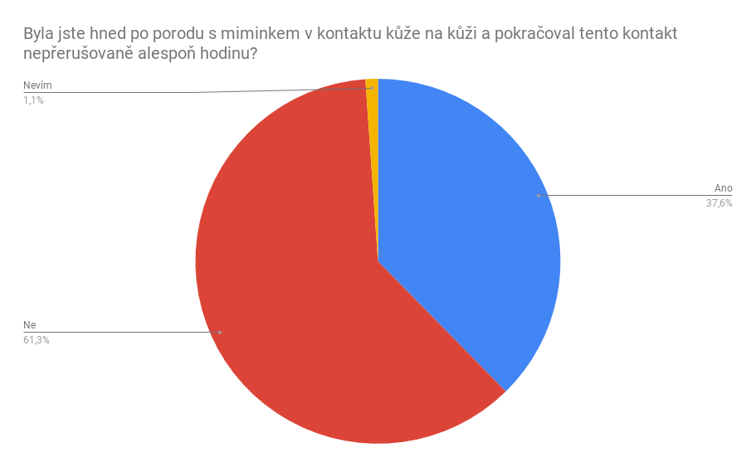
Absenci bezprostředního, nepřerušovaného a dostatečně dlouhého poporodního kontaktu kůže na kůži uvedlo přes 60 % respondentek. Jen několik málo z nich (tj. 1 %) doplnilo v závěrečném komentáři, že jejich zdravotní stav nebo zdravotní stav dítěte kontakt kůže na kůži neumožňoval.
Při srovnání výsledků porodnic bez certifikátu Baby-friendly Hospital (dále jen „BfH“) a s ním pak vychází, že větší procento žen, kterým prokazatelně nebyl dopřán adekvátní kontakt kůže na kůži, se nacházelo v BfH porodnicích.
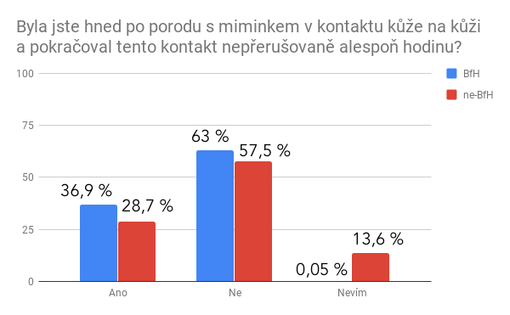
Mezi jednotlivými porodnicemi pak jsou velké rozdíly. Nejlépe dopadly z hlediska poporodního kontaktu kůže na kůži porodnice Rychnov nad Kněžnou (jen 8,3 % respondentek na otázku odpovědělo „ne“), dále pak Ústí nad Orlicí (18 %) a Krnov (19,6 %). Všechny mají certifikát BfH.
Za velmi překvapivé pak lze označit, že adekvátní kontakt kůže na kůži se hned ve dvou porodnicích (Pelhřimov - BfH! - a Cheb) nekonal ani u jedné respondentky. Překvapivé pak už ale není, že obě porodnice se nacházejí na samém konci celorepublikového žebříčku. Nicméně nelze nezmínit, že porodnice Cheb si v letošním roce podle všeho značně polepšila - dnes již na svém FB profilu slibuje až 120 minutový bonding.
Ze srovnání jednotlivých porodnic plyne, že nemocnice s certifikátem BfH lze nalézt na obou koncích žebříčku (přehledně viz tabulka 3).

Tabulka 3: První a poslední místa celorepublikového žebříčku z hlediska poporodního bondingu
Porodnice (n=počet odpovědí; zeleně jsou vyznačeny porodnice s certifikátem BfH) | Procento žen, které nebyly hned po porodu s miminkem v kontaktu na kůži po dobu alespoň jedné hodiny bez přerušení
1. Rychnov nad Kněžnou (n=24) | 8,3 %
2. Ústí nad Orlicí (n=50) | 18 %
3. Krnov (n=51) | 19,6 %
87. Děčín (n=29) | 93,1 %
88. Mulačova nemocnice, Plzeň (n=18) | 94,4 %
89. Pelhřimov (n=14) | 100 %
89. Cheb (n=13) | 100 %
Pro zajímavost si pojďme srovnat i fakultní porodnice, jež jsou zřízené Ministerstvem zdravotnictví ČR. Mají v rámci zdravotnického systému velmi specifické postavení - soustřeďují se do nich totiž nejrizikovější případy.
I mezi fakultními nemocnicemi se ukázaly obrovské rozdíly, i když dopadly lépe než nemocnice na konci celorepublikového žebříčku. Zatímco ve FN Brno se nekonal odpovídající poporodní kontakt kůže na kůži u tří z deseti respondentek, ve fakultních nemocnicích v Ostravě, Hradci Králové, Motole a Plzni šlo o osm respondentek z deseti.
Tabulka 4: Žebříček fakultních nemocnic z hlediska poporodního bondingu
Fakultní nemocnice (n=počet odpovědí; zeleně jsou vyznačeny porodnice s certifikátem BfH) | Procento žen, které nebyly hned po porodu s miminkem v kontaktu na kůži po dobu alespoň jedné hodiny bez přerušení
1. FN Brno – Obilní trh (n=142) | 33,8 %
2. FN Brno - Bohunice (n=142) | 44,2 %
3. FN. Olomouc (n=73) | 50,6 %
4. FN Královské Vinohrady (n=25) | 72 %
5. VFN Praha, Apolinář (n=146) | 75,3 %
6. FN Ostrava (n=55) | 80 %
7. FN Hradec Králové (n=61) | 80,3 %
8. FN Motol (n=116) | 84,4 %
9. FN Plzeň (n=120) | 85,8 %

3.2.2 Včasná další pomoc (součást 5. kroku k úspěšnému kojení)
Podle Globálních kritérií WHO by z náhodně vybraných kojících matek (včetně těch po císařském řezu) mělo alespoň 80 % z nich potvrdit, že jim personál nabídl do 6 hodin po porodu další pomoc s kojením. Přesto však v našem průzkumu potvrdilo včasnou další pomoc jen 58 % žen.
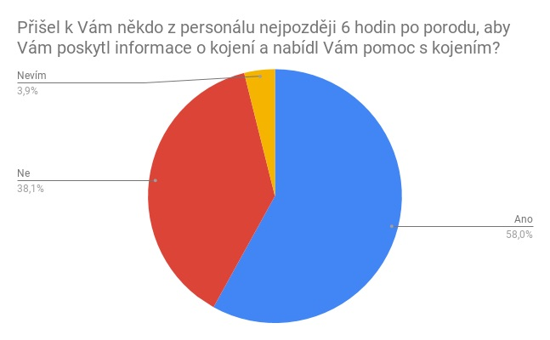
Srovnání výsledků porodnic bez certifikátu Baby-friendly Hospital a s ním pak ukazuje, že mezi oběma druhy porodnic nejsou žádné výrazné rozdíly. O necelé jedno procento vycházejí lépe BfH porodnice.
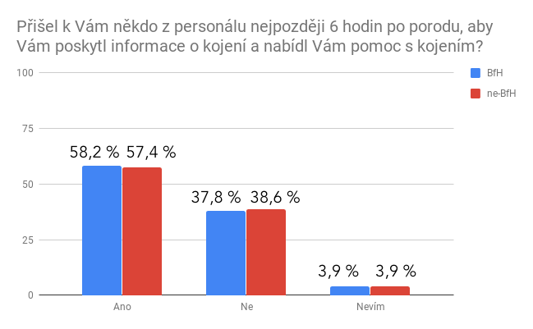
Nejlépe dopadl Rychnov nad Kněžnou (BfH), kde jen 8,3 % respondentek neobdrželo pomoc do 6 hodin. Dále pak Rokycany (9 %) a Ústí nad Orlicí (12 %, BfH). Naopak nejhůře pak tyto porodnice, přičemž všechny (!) mají certifikát BfH: Prostějov (83,3 %), Břeclav (68,7 %) a Pelhřimov (64,2 %).
I v tomto případě platí, že nemocnice s certifikátem BfH nalezneme na obou koncích žebříčku.
Tabulka 5: První a poslední místa celorepublikového žebříčku z hlediska včasné další pomoci
Porodnice (n=počet odpovědí; zeleně jsou vyznačeny porodnice s certifikátem BfH) | Procento žen, ke kterým nepřišel do 6 hodin po porodu nikdo z personálu, aby poskytl informace o kojení a nabídl pomoc s kojením
1. Rychnov nad Kněžnou (n=24) | 8,3 %
2. Rokycany (n=11) | 9 %
3. Ústí nad Orlicí (n=50) | 12 %
87. Pelhřimov (n=14) | 64,2 %
88. Břeclav (n=16) | 68,7 %
89. Prostějov (n=36) | 83,3 %
I mezi fakultními nemocnicemi byly tentokrát velké rozdíly. Od necelých tří žen z deseti ve FN Olomouc, ke kterým nepřišel do 6 hodin po porodu nikdo s personálu, aby poskytl informace o kojení a nabídl pomoc s kojením, až po šest žen z deseti ve FN Plzeň.
Tabulka 6: Žebříček fakultních nemocnic z hlediska včasné další pomoci
Fakultní nemocnice (n=počet odpovědí; zeleně jsou vyznačeny porodnice s certifikátem BfH) | Procento žen, ke kterým nepřišel do 6 hodin po porodu nikdo z personálu, aby poskytl informace o kojení a nabídl pomoc s kojením
1. FN Olomouc (n=73) | 26 %
2. FN Ostrava (n=55) | 34,5 %
3. FN Brno – Obilní trh (n=142) | 35,9 %
4. FN Královské Vinohrady (n=25) | 36 %
5. FN Hradec Králové (n=61) | 44,2 %
6. VFN Praha, Apolinář (n=146) | 52 %
7. FN Motol (n=116) | 52,5 %
8. FN Brno - Bohunice (n=142) | 52,8 %
9. FN Plzeň (n=120) | 61,6 %

3.2.3 Správná poloha, přisátí miminka a pití mléka z prsu (součást 5. kroku k úspěšnému kojení)
Podle Globálních kritérií WHO mj. platí, že z náhodně vybraných kojících matek (vč. těch po císařském řezu):
1. je alespoň 80 % z nich schopno ukázat nebo popsat správnou polohu miminka při kojení,
2. je nejméně 80 % nich schopno popsat, podle jakých znaků poznat, že jejich dítě je dobře přisáté a saje mateřské mléko.
Na uvedené podmínky se náš průzkum ptal pomocí dvou otázek zaměřených (1) na informace ohledně správné polohy miminka a správného přisátí a (2) na ukázku, jak poznat, že dítě skutečně pije mléko z prsa.

- Více než třetina respondentek uvedla, že jim personál neukázal správnou polohu při kojení a/nebo správné přisátí miminka. 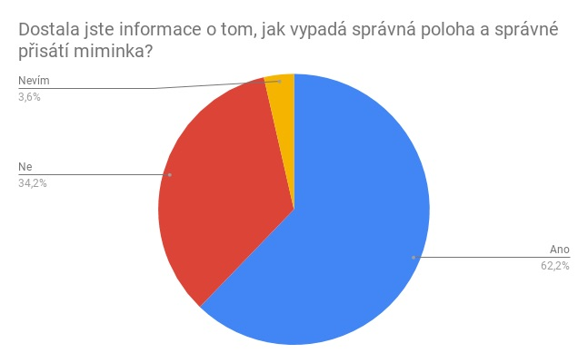
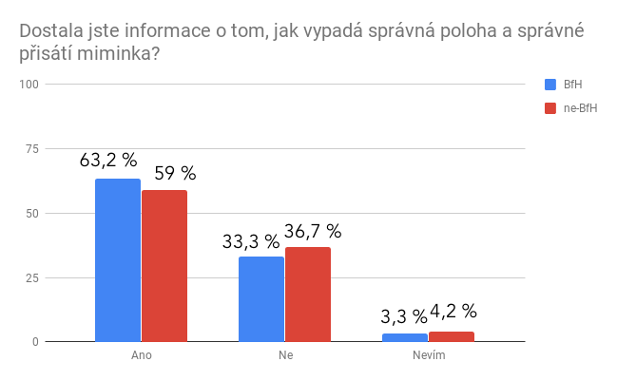
Ze srovnání nemocnic s certifikátem BfH a bez něj vychází o něco lépe porodnice s certifikátem BfH.
Nejlépe se pak umístily tyto porodnice: Havířov (správná poloha a/nebo správné přisátí nebylo ukázáno 7,1 % respondentek), Rychnov nad Kněžnou (8,3 %) a Česká Lípa (8,6 %). Všechny jsou držitelkami certifikátu BfH. Nejhůře dopadl Jindřichův Hradec (66,6 %), Všeobecná fakultní nemocnice v Praze - Apolinář (56,8 %), Nemocnice Milosrdných bratří v Brně (54,3 %) - držitelka certifikátu BfH.

Tabulka 7: První a poslední místa celorepublikového žebříčku z hlediska informací o správné poloze a přisátí miminka
Porodnice (n=počet odpovědí; zeleně jsou vyznačeny porodnice s certifikátem BfH) | Procento žen, kterým personál neposkytl informace o správné poloze a přisátí miminka
1. Havířov (n=14) | 7,1 %
2. Rychnov nad Kněžnou (n=24) | 8,3 %
3. Česká Lípa (n=23) | 8,6 %
87. Nemocnice Milosrdných bratří v Brně (n=138) | 54,3 %
88. VFN Praha, Apolinář (n=146) | 56,8 %
89. Jindřichův Hradec (n=18) | 66,6 %
I mezi fakultními nemocnicemi jsou tentokrát velké rozdíly. Od jedné ženy z deseti ve FN Olomouc, které personál neposkytl informace o správné poloze a přisátí miminka, až po polovinu žen bez daných informací ve Všeobecné fakultní nemocnici v Praze.
Tabulka 8: Žebříček fakultních nemocnic z hlediska informací o správné poloze a přisátí miminka
Fakultní nemocnice (n=počet odpovědí; zeleně jsou vyznačeny porodnice s certifikátem BfH) | Procento žen, kterým personál neposkytl informace o správné poloze a přisátí miminka
1. FN Olomouc (n=73) | 16,4 %
2. FN Ostrava (n=55) | 27,2 %
3. FN Motol (n=116) | 31,8 %
4. FN Královské Vinohrady (n=25) | 32 %
5. FN Brno – Obilní trh (n=142) | 35,2 %
6. FN Hradec Králové (n=61) | 44,2 %
7. FN Brno - Bohunice (n=142) | 44,3 %
8. FN Plzeň (n=120) | 47,5 %
9. VFN Praha, Apolinář (n=146) | 56,8 %
- Co se týče ukázky, jak poznat, že dítě skutečně pije mléko z prsa, té se nedostalo více než polovině respondentek.
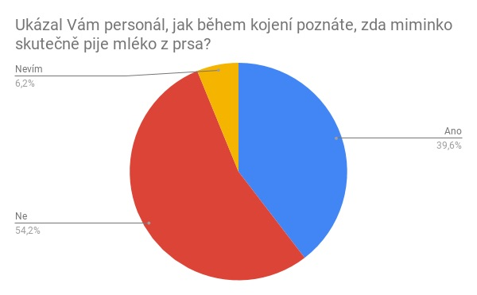
Při srovnání porodnice s certifikátem BfH a bez něj pak vychází o něco málo lépe porodnice bez certifikátu.
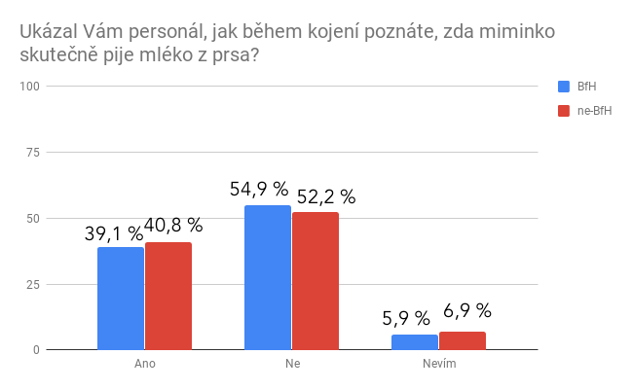
Nejlépe se umístila porodnice Rokycany (27,2 % žen na otázku odpovědělo „ne“), Havlíčkův Brod (28 %) a Havířov (28,5 %). Všechny porodnice jsou držitelem certifikátu BfH. Nejhůře pak dopadly porodnice v Rakovníku (80 %), Kadani (78,5 %) a Sokolově (72,7 %), BfH porodnici.
Opět tedy platí, že porodnice s certifikátem BfH jsou na obou koncích žebříčku.
Tabulka 9: První a poslední místa celorepublikového žebříčku z hlediska ukázky, jak poznat, že dítě skutečně pije z prsa
Porodnice (n=počet odpovědí; zeleně jsou vyznačeny porodnice s certifikátem BfH) | Procento žen, kterým personál neukázal, jak poznat, že dítě skutečně pije z prsa
1. Rokycany (n=11) | 27,2 %
2. Havlíčkův Brod (n=57) | 28 %
3. Havířov (n=14) | 28,5 %
87. Sokolov (n=11) | 72,7 %
88. Kadaň (n=28) | 75,8 %
89. Rakovník (n=40) | 80 %
Rozdíly panují také mezi fakultními nemocnicemi. Od třetiny žen ve FN Olomouc, kterým personál neukázal, jak poznat, že dítě skutečně pije z prsa, až po dvě třetiny žen ve FN Plzeň.
Tabulka 10: Žebříček fakultních nemocnic z hlediska ukázky, jak poznat, že dítě skutečně pije z prsa
Fakultní nemocnice (n=počet odpovědí; zeleně jsou vyznačeny porodnice s certifikátem BfH) | Procento žen, kterým personál neukázal, jak poznat, že dítě skutečně pije z prsa
1. FN Olomouc (n=73) | 35,6 %
2. FN Brno – Obilní trh (n=142) | 48,5 %
3. VFN Praha, Apolinář (n=146) | 52 %
4. FN Ostrava (n=55) | 56,3 %
5. FN Motol (n=116) | 56,8 %
6. FN Hradec Králové (n=61) | 57,3 %
7. FN Královské Vinohrady (n=25) | 60 %
8. FN Brno - Bohunice (n=142) | 65,4 %
9. FN Plzeň (n=120) | 67,5 %

3.2.4 Informace o důležitosti kontaktu kůže na kůži
Nad rámec Globálních kritérií WHO (ale logicky v souladu s pátým krokem k úspěšnému kojení) byla po vzoru MAMILy zařazena do průzkumu i otázka ohledně informovanosti maminek o důležitosti kontaktu kůže na kůži s miminkem během pobytu v nemocnici. Kontakt matky s dítětem kůže na kůži v prvních dnech po porodu je totiž základním prostředkem k tomu, aby se v klidu a pohodě nastartovalo kojení. Je o to důležitější, pokud se s kojením vyskytly nebo potenciálně mohou vyskytnout problémy - např. žena podstoupila císařský řez, neproběhl adekvátní kontakt kůže na kůži ihned po porodu či se třeba dítě pořádně nepřisálo. Podle nových pravidel WHO z letošního roku je pak již možno zařadit tento bod jakožto způsob k zajištění dostatečné laktace pod pátý krok k úspěšnému kojení.
Z průzkumu plyne, že o důležitosti kontaktu kůže na kůži s miminkem během pobytu v nemocnici nebylo informováno přes 80 % respondentek.
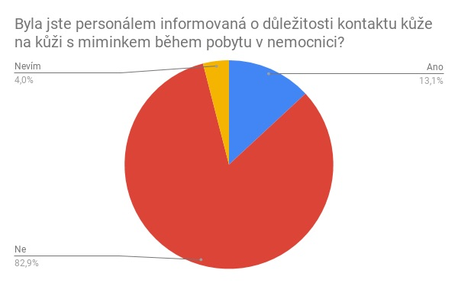

Při porovnání aritmetického průměru certifikovaných a necertifikovaných porodnic se pak ukazuje, že o něco málo lépe vycházejí BfH porodnice. Ovšem jedná se spíše o Pyrrhovo vítězství, když ani v BfH porodnicích se více než 80 % respondentek nedozvědělo o důležitosti kontaktu kůže na kůži s miminkem.
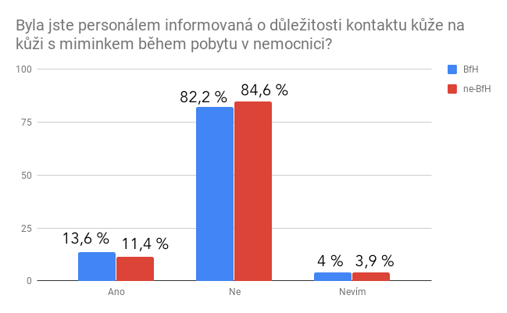
Nejlépe se umístila porodnice v Havířově (o důležitosti kontaktu kůže na kůži nebylo informováno 28,5 % respondentek), dále pak Rychnov nad Kněžnou (50 %) a Chomutov (58,3 %). První dvě porodnice jsou držitelkami BfH certifikátu.
Nejhůře pak dopadly Domažlice, Litoměřice a Cheb, kde byla respondentky tuto informaci nedostaly ani v jediném případ. Následovány byly Boskovicemi a Ústím nad Labem (neinformováno 95,8 % respondentek) a Strakonicemi (95,6 %). Čtyři ze zmiňovaných nemocnic jsou držitelkami BfH certifikátu.
Opět platí, že porodnice s certifikátem BfH jsou na obou koncích žebříčku.
Tabulka 11: První a poslední místa celorepublikového žebříčku z hlediska poskytnutí informací o důležitosti kontaktu kůže na kůži s miminkem během pobytu v nemocnici
Porodnice (n=počet odpovědí; zeleně jsou vyznačeny porodnice s certifikátem BfH) | Procento žen, kterým personál neposkytl informace o důležitosti kontaktu kůže na kůži s miminkem během pobytu v nemocnici
1. Havířov (n=14) | 28,5 %
2. Rychnov nad Kněžnu (n=24) | 50 %
3. Chomutov (n=12) | 58,3 %
84. Strakonice (n=26) | 95,6 %
85.-86. Boskovice (n=24) | 95,8 %
85.-86. Masarykova nemocnice v Ústí nad Labem (n=48) | 95,8 %
87-89. Domažlice (n=23) | 100 %
87-89. Městská nemocnice v Litoměřicích (n=14) | 100 %
87-89. Cheb (n=13) | 100 %
Rozdíly panují také mezi fakultními nemocnicemi, i když v tomto případě nelze hovořit o dobrém výsledku kterékoliv z nich. Od téměř sedmi žen z deseti ve FN Olomouc, kterým personál neposkytl informace o důležitosti kontaktu kůže na kůži s miminkem během pobytu v nemocnici, až po devět žen z deseti ve FN Plzeň.
Tabulka 12: Žebříček fakultních nemocnic z hlediska poskytnutí informací o důležitosti kontaktu kůže na kůži s miminkem během pobytu v nemocnici
Fakultní nemocnice (n=počet odpovědí; zeleně jsou vyznačeny porodnice s certifikátem BfH) | Procento žen, kterým personál neposkytl informace o důležitosti kontaktu kůže na kůži s miminkem během pobytu v nemocnici
1. FN Olomouc (n=73) | 68,4 %
2. FN Brno – Obilní trh (n=142) | 73,2 %
3.-4. FN Ostrava (n=55) | 83,6 %
3.-4. FN Hradec Králové (n=61) | 83,6 %
5. FN Královské Vinohrady (n=25) | 84 %
6. VFN Praha, Apolinář (n=146) | 84,9 %
7. FN Motol (n=116) | 91,3 %
8. FN Brno - Bohunice (n=142) | 92,2 %
9. FN Plzeň (n=120) | 92,5 %

3.2.5 Kam se obrátit o pomoc
Další otázka nad rámec požadavků WHO převzatá ze slovenského průzkumu MAMILy. MAMILA otázku směřovala spíše k desátému kroku k úspěšnému kojení, ovšem jeví se vhodnější zařadit ji sem. Respondentky (s ohledem na formulaci otázky a i dle doplňujících komentářů) neodpovídaly na to, kde najdou pomoc s kojením mimo porodnici, ale na to, jestli jim v porodnici řekli, kdo jim s kojením pomůže v daném zařízení. Pokud ovšem ženy nedostaly informaci, na koho se mají obrátit o pomoc s kojením, je otázkou, do jaké míry dostaly úvodní informace o kojení. Před případným řešením problémů s kojením tedy musely zjišťovat, kdo přesně jim v porodnici má poradit (někdy to může být kterákoliv sestra, jinde to však může být místní laktační poradkyně).
Ani v tomto případě nebyly výsledky příliš povzbudivé. Přes polovinu respondentek danou informaci nedostalo.
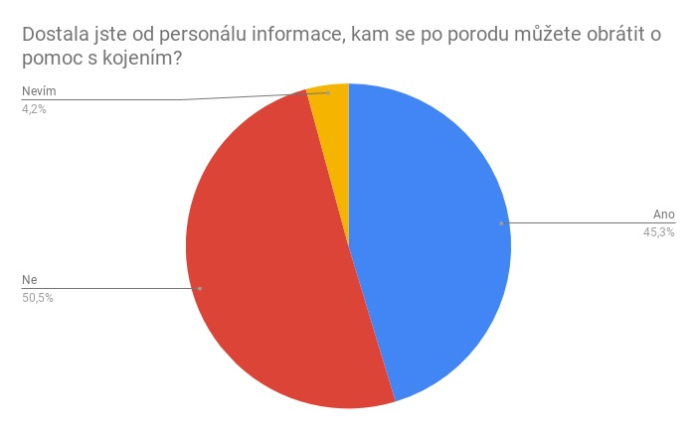
Z porovnání porodnic s certifikátem a bez něj vycházejí výrazně lépe BfH porodnice. Nicméně i tak téměř polovina žen informaci, kterou by bylo možno označit za základní, nedostala.
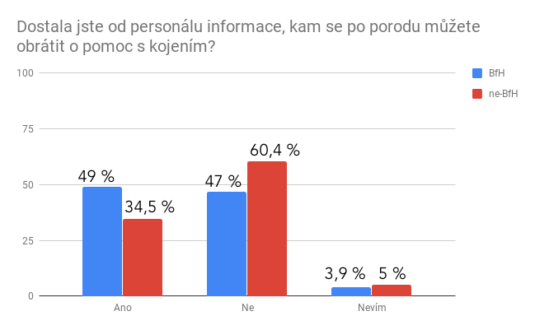
Nejlépe dopadla porodnice Ústí nad Orlicí (jen 4 % respondentek nedostaly požadovanou informaci), Rychnov nad Kněžnou (4,1 %) a Opava (4,7 %). Všechny porodnice mají certifikát BfH. Nejhůře se umístily naopak Cheb (100 %), Chomutov (91,6 %) a Jindřichův Hradec (88,8 %). Alespoň tentokrát se na úplném konci žebříčku nevyskytují porodnice s certifikátem BfH.
Tabulka 13: První a poslední místa celorepublikového žebříčku z hlediska poskytnutí informace, kam se po porodu obrátit o pomoc s kojením
Porodnice (n=počet odpovědí; zeleně jsou vyznačeny porodnice s certifikátem BfH) | Procento žen, kterým personál neposkytl informaci, kam se po porodu obrátit o pomoc s kojením
1. Ústí nad Orlicí (n=50) | 4 %
2. Rychnov nad Kněžnou (n=24) | 4,1 %
3. Opava (n=21) | 4,7 %
87. Jindřichův Hradec (n=18) | 88,8 %
88. Chomutov (n=12) | 91,6 %
89. Cheb (n=14) | 100 %
Rozdíly panují také mezi fakultními nemocnicemi, i když v tomto případě nelze hovořit o dobrém výsledku kterékoliv z nich. Od téměř sedmi žen z deseti ve FN Hradec Králové, kterým personál neposkytl informace, kam se po porodu obrátit o pomoc s kojením, až po devět žen z deseti ve FN Plzeň.
Tabulka 14: Žebříček fakultních nemocnic z hlediska poskytnutí informace, kam se po porodu obrátit o pomoc s kojením
Fakultní nemocnice (n=počet odpovědí; zeleně jsou vyznačeny porodnice s certifikátem BfH) | Procento žen, kterým personál neposkytl informaci, kam se po porodu obrátit o pomoc s kojením
1. FN Hradec Králové (n=61) | 16,3 %
2. FN Ostrava (n=55) | 34,5 %
3. FN Brno – Obilní trh (n=142) | 45 %
4. FN Plzeň (n=120) | 55,8 %
5. VFN Praha, Apolinář (n=146) | 65 %
6. FN Královské Vinohrady (n=25) | 68 %
7. FN Brno - Bohunice (n=142) | 68,3 %
8. FN Motol (n=116) | 68,9 %
9. FN Olomouc (n=73) | 75,4 %

3.2.6 Nepodávat nic než mateřské mléko, s výjimkou lékařsky indikovaných případů (6. krok k úspěšné podpoře kojení)
Podle Globálních kritérií WHO musí mimo jiné v nemocnici alespoň 80 % z náhodně vybraných matek uvést, že jejich dítě dostávalo pouze mateřské mléko (z prsu matky, odstříkané nebo z banky mateřského mléka). Pokud dítě dostalo něco jiného, bylo to ze zdravotních důvodů na základě indikace personálem. Podle WHO jde primárně o klasickou formou galaktosémie, o metabolické vady typu fenylketonurii, o porodní váhu nižší než 1.500 g či velmi předčasné narození před 32. týdnem těhotenství.
Z průzkumu ovšem plyne, že dokrmování umělým mlékem u nás bylo v letech 2014-2017 mnohem rozšířenější praktikou. Dokrm byl podán dvěma z pěti dětí.
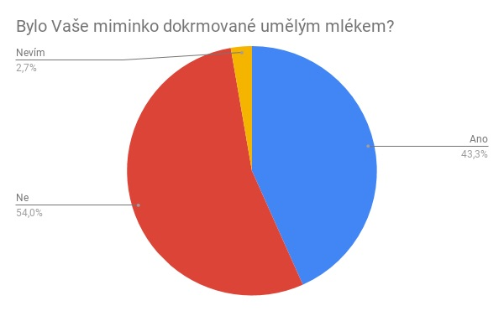
Při porovnání porodnic s certifikátem BfH a bez něj se ukazuje, že nepatrně lépe vycházejí porodnice bez certifikátu.
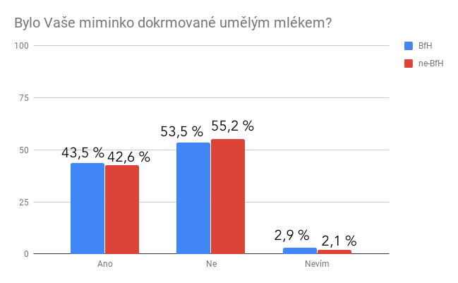
Z jednotlivých porodnic se pak nejlépe umístila Opava (bez jediného dítěte dokrmovaného umělým mlékem), Kroměříž (7,4 % dokrmovaných dětí) a Česká Lípa (13 %). Všechny tři porodnice mají certifikát BfH. Nejhůře dopadly porodnice Trutnov (85,7 %), BfH Prostějov (83,3 %) a Teplice (72,2 %).
Na začátku i konci žebříčku se tedy opět vyskytují BfH porodnice.
Tabulka 15: První a poslední místa celorepublikového žebříčku z hlediska dokrmování umělým mlékem
Porodnice (n=počet odpovědí; zeleně jsou vyznačeny porodnice s certifikátem BfH) | Procento žen, jejichž dítě bylo dokrmeno umělým mlékem
1. Opava (n=21) | 0 %
2. Kroměříž (n=27) | 7,4 %
3. Česká Lípa (n=23) | 13 %
87. Teplice (n=18) | 72,2 %
88. Prostějov (n=36) | 83,3 %
89. Trutnov (n=14) | 85,7 %
Rozdíly panují také mezi fakultními nemocnicemi. V tomto ohledu je třeba vyzdvihnout výsledek FN Brno - Obilní trh, která se specializuje na nedonošené děti – i přesto je v porovnání s ostatními fakultními nemocnicemi nejlepší. Přes polovinu dokrmovaných dětí hlásily respondentky hned v pěti fakultních nemocnicích, což je velmi varovné.
Tabulka 16: Žebříček fakultních nemocnic z hlediska dokrmování umělým mlékem
Fakultní nemocnice (n=počet odpovědí; zeleně jsou vyznačeny porodnice s certifikátem BfH) | Procento žen, jejichž dítě bylo dokrmeno umělým mlékem
1. FN Brno – Obilní trh (n=142) | 27,4 %
2. FN Olomouc (n=73) | 43,8 %
3. VFN Praha, Apolinář (n=146) | 45,8 %
4. FN Brno - Bohunice (n=142) | 47,1 %
5. FN Motol (n=116) | 54,3 %
6. FN Královské Vinohrady (n=25) | 56 %
7. FN Ostrava (n=55) | 56,3 %
8. FN Hradec Králové (n=61) | 57,3 %
9. FN Plzeň (n=120) | 58,3 %

Dokrmování umělým mlékem bez informovaného souhlasu
Otázka byla zařazena po vzoru MAMILy nad rámec Globálních kritérií WHO, které s takovou eventualitou vůbec nepočítají. Nepředpokládá se totiž, že by byly zásahy tohoto typu prováděny bez informovaného souhlasu rodičů. Ovšem výsledek byl překvapující – téměř dvě z deseti dětí respondentek dostaly bez informovaného souhlasu rodičů dokrm umělým mlékem. Svědčí to do jisté míry o tom, že personál považuje dokrmy umělým mlékem za věc natolik běžnou, že není nutné se rodičů ptát.
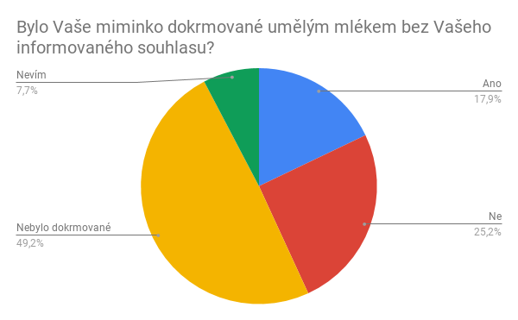
Z porovnání porodnic s certifikátem BfH a bez něj pak vychází jen o něco málo lépe BfH porodnice.
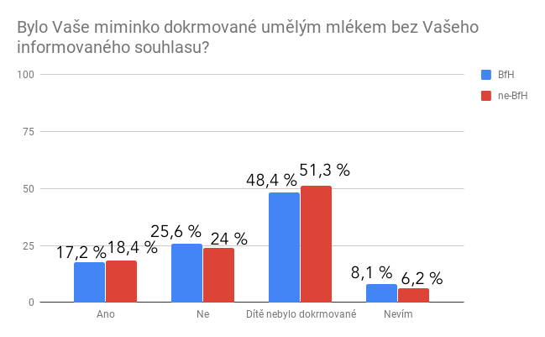
Z porodnic se pak nejlépe umístily BfH Opava a Rokycany, kde nebylo žádné dítě dokrmeno bez souhlasu rodičů. Dále potom Neratovice (2,5 % ze všech dětí dokrmeno bez informovaného souhlasu) a BfH Kroměříž (3,7 %). Nejhůře se umístily Karlovy Vary (66,6 % ze všech dětí, což ale zároveň znamená 100 % z dětí dokrmovaných umělým mlékem), BfH Havířov (57,1 %) a Stod (55,5 %).
BfH porodnice tedy opět nalezneme na začátku i konci žebříčku.
Tabulka 17: První a poslední místa celorepublikového žebříčku z hlediska dokrmování umělým mlékem bez informovaného souhlasu
Porodnice (n=počet odpovědí; zeleně jsou vyznačeny porodnice s certifikátem BfH) | Procento žen, jejichž dítě bylo dokrmeno umělým mlékem bez informovaného souhlasu
1.-2. Opava (n=21) | 0 %
1.-2. Rokycany (n=11) | 0 %
3. Neratovice (n=77) | 2,5 %
4. Kroměříž (n=27) | 3,7 %
87. Stod (n=14) | 55,5 %
88. Havířov (n=14) | 57,1 %
89. Karlovy Vary (n=24) | 66,6 %
Dokrmy bez informovaného souhlasu se vyskytovaly i ve fakultních nemocnicích. Od téměř jednoho dítěte z deseti ve FN Brno, které bylo dokrmované bez informovaného souhlasu, až po tři děti z deseti ve FN Hradec Králové.
Tabulka 18: Žebříček fakultních nemocnic z hlediska dokrmování umělým mlékem bez informovaného souhlasu
Fakultní nemocnice (n=počet odpovědí; zeleně jsou vyznačeny porodnice s certifikátem BfH) | Procento žen, jejichž dítě bylo dokrmeno umělým mlékem bez informovaného souhlasu
1. FN Brno – Obilní trh (n=142) | 9,1 %
2. FN Motol (n=116) | 12,9 %
3. FN Brno - Bohunice (n=142) | 18,3 %
4. FN Olomouc (n=73) | 21,9 %
5. FN Plzeň (n=120) | 23,3 %
6. FN Ostrava (n=55) | 23,6 %
7. VFN Praha, Apolinář (n=146) | 26 %
8. FN Královské Vinohrady (n=25) | 28 %
9. FN Hradec Králové (n=61) | 31,3 %

Informování až poté, co bylo dítě dokrmeno umělým mlékem
Stejně jako v předešlém případě jde o otázku nad rámec pravidel WHO, která byla zařazena po vzoru MAMILy. Nepředpokládá se, že by byly zásahy tohoto typu provedeny bez vědomí a souhlasu rodičů. Z průzkumu vyplývá, že 16 % ze všech respondentek se o dokrmování svého dítěte dozvědělo poté, co dokrm proběhl.
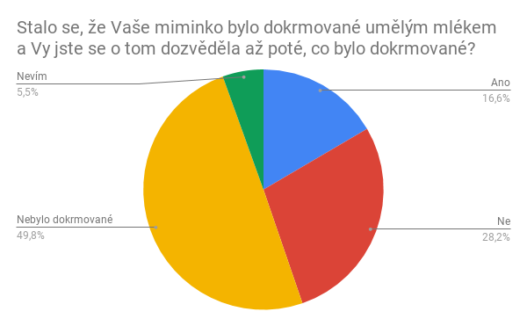
Ze srovnání porodnic s certifikátem BfH a bez něj vycházejí lépe porodnice bez certifikátu.
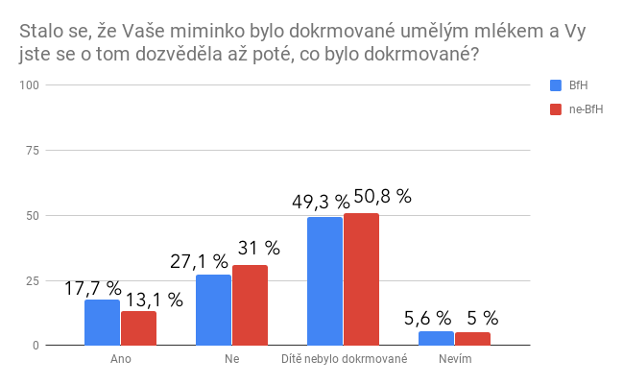
Nejlépe se umístily porodnice v Opavě a Šumperku (žádné dítě dokrmované předtím, než byl informován rodič), dále pak Všeobecná fakultní nemocnice v Praze (1,36 % žen uvedlo, že se o dokrmu umělým mlékem dozvědělo až poté) a Kroměříž (3,7 %). Tři z těchto porodnic mají certifikát BfH.
Na konci žebříčku pak můžeme najít Havířov (57,1 %), Karlovy Vary (54,1 %) a Nový Jičín (47,3 %). Dvěma z těchto porodnic byl udělen certifikát BfH.
Porodnice s certifikátem BfH tedy najdeme i v tomto případě na začátku i na konci žebříčku.
Tabulka 19: První a poslední místa celorepublikového žebříčku z hlediska poskytnutí informace o dokrmu umělým mlékem až poté, co bylo dítě dokrmeno
Porodnice (n=počet odpovědí; zeleně jsou vyznačeny porodnice s certifikátem BfH) | Procento žen, jimž byla informace o dokrmu umělým mlékem poskytnuta až poté, kdy bylo dítě dokrmeno
1.-2. Opava (n=21) | 0 %
1.-2. Šumperk (n=19) | 0 %
3. VFN Praha, Apolinář (n=146) | 1,36 %
4. Kroměříž (n=27) | 3,7 %
87. Nový Jičín (n=19) | 47,3 %
88. Karlovy Vary (n=24) | 54,1 %
89. Havířov (n=14) | 57,1 %
Také ve fakultních nemocnicích se stávalo, že informace o dokrmu umělým mlékem byla poskytnuta až poté, co bylo dítě dokrmeno. Mezi porodnicemi jsou opět velké rozdíly - od jednoho dítěte z deseti ve VFN Praha, jehož rodiče (matka) se o dokrmu dozvěděli poté, co bylo dítě dokrmeno, až po tři děti z deseti ve FN Královské Vinohrady a FN Hradec Králové.
Tabulka 20: Žebříček fakultních nemocnic z hlediska poskytnutí informace o dokrmu umělým mlékem až poté, co bylo dítě dokrmeno
Fakultní nemocnice (n=počet odpovědí; zeleně jsou vyznačeny porodnice s certifikátem BfH) | Procento žen, jimž byla informace o dokrmu umělým mlékem poskytnuta až poté, kdy bylo dítě dokrmeno
1. VFN Praha, Apolinář (n=146) | 1,36 %
2. FN Brno – Obilní trh (n=142) | 11,2 %
3. FN Motol (n=116) | 12 %
4. FN Brno - Bohunice (n=142) | 19,7 %
5. FN Plzeň (n=120) | 22,5 %
6. FN Olomouc (n=73) | 23,2 %
7. FN Ostrava (n=55) | 27,2 %
8. FN Královské Vinohrady (n=25) | 32 %
9. FN Hradec Králové (n=61) | 34,4 %

Sdělení důvodu dokrmování
I toto otázka byla do průzkumu zařazena dle MAMILy nad rámec pravidel WHO na podporu kojení. WHO totiž nepředpokládá, že by dokrmování dítěte mohlo probíhat bez sdělení účelu, který je nedílnou součástí informovaného souhlasu.
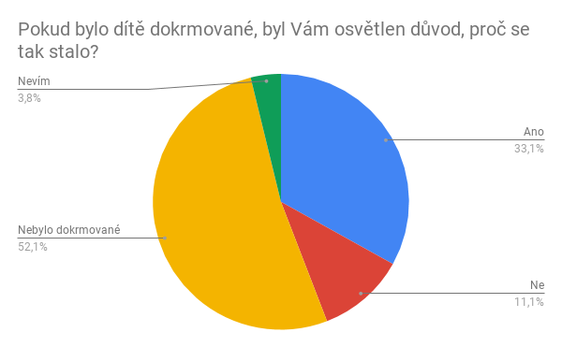
Z odpovědí plyne, že 25 % žen, jejichž děti byly dokrmované – a v tomto případě se již nemusí jednat jen o dokrm umělým mlékem, ale i mateřským mlékem - nebyl sdělen důvod, proč se tak stalo.

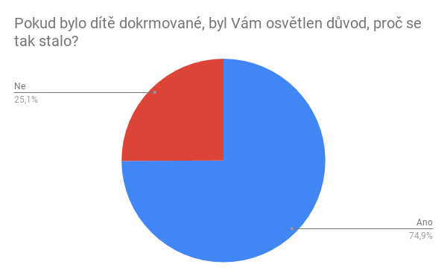

Při srovnání pak vycházejí lépe porodnice bez certifikátu BfH.
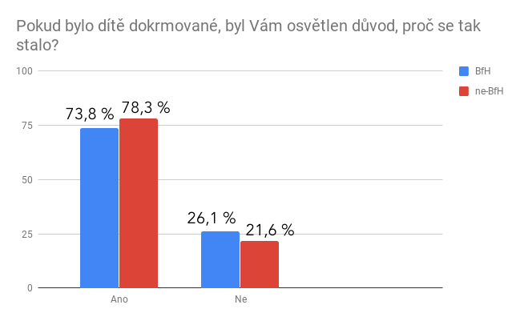
Nejlépe se umístily porodnice Neratovice, Pelhřimov, Kroměříž, Litoměřice, Rokycany, Cheb, Břeclav a Rychnov nad Kněžnou, kde byly o důvodech dokrmu informovány všechny respondentky, jejichž děti byly dokrmovány. Dále potom Ústav pro péči o matku a dítě v pražském Podolí (důvody dokrmu nebyly vysvětleny 2,8 % žen s dokrmovanými dětmi) a Třebíč (6,2 %). Nejhůře dopadla porodnice Opava, kde důvody dokrmu nebyly sděleny ani jedné ženy, jejíž dítě bylo dokrmeno, dál pak Thomayerova nemocnice (83,3 %), Česká Lípa a Čáslav (60 %).
Tabulka 21: První a poslední místa celorepublikového žebříčku z hlediska poskytnutí informace o důvodech dokrmu
Porodnice (n=počet odpovědí; zeleně jsou vyznačeny porodnice s certifikátem BfH) | Procento žen, jejichž děti byly dokrmovány a jimž nebyl sdělen důvod dokrmu
1.-8. Neratovice (n=77) | 0 %
1.-8. Pelhřimov (n=14) | 0 %
1.-8. Kroměříž (n=27) | 0 %
1.-8. Městská nemocnice v Litoměřicích (n=14) | 0 %
1.-8. Rokycany (n=11 ) | 0 %
1.-8. Cheb (n=13) | 0 %
1.-8. Břeclav (n=16) | 0 %
1.-8. Rychnov nad Kněžnou (n=24) | 0 %
9. Ústav pro péči o matku a dítě, Praha (n=191) | 2,8 %
10. Třebíč (n=35) | 6,2 %
86.-87. Česká Lípa (n=23) | 60 %
86-87. Městská nemocnice Čáslav (n=23) | 60 %
88. Thomayerova nemocnice, Praha (n=80) | 83,3 %
89. Opava (n=21) | 100 %
I ve fakultních nemocnicích se stávalo, byť ve výrazně menší míře než v porodnicích na konci celorepublikového žebříčku, že rodičům nebyly osvětleny důvody poskytnutého dokrmu. Mezi porodnicemi jsou rozdíly, ale již ne tak velké.
Tabulka 22: Žebříček fakultních nemocnic z hlediska poskytnutí informace o důvodech dokrmu
Fakultní nemocnice (n=počet odpovědí; zeleně jsou vyznačeny porodnice s certifikátem BfH) | Procento žen, jejichž děti byly dokrmovány a jimž nebyl sdělen důvod dokrmu
1.-2. FN Královské Vinohrady (n=25) | 14,2 %
1.-2. FN Brno – Obilní trh (n=142) | 14,2 %
3. FN Motol (n=116) | 16,3 %
4. FN Ostrava (n=55) | 18,7 %
5. FN Plzeň (n=120) | 21,5 %
6. FN Brno - Bohunice (n=142) | 29,6 %
7. VFN Praha, Apolinář (n=146) | 29,8 %
8. FN Olomouc (n=73) | 32,4 %
9. FN Hradec Králové (n=61) | 35 %

Nátlak na dokrmování
Stejně jako předešlé otázky, i tato byla zařazena dle MAMILy nad rámec pravidel WHO, které vůbec nepočítají s tím, že by personál měl na rodiče vytvářet jakýkoliv nátlak k dokrmování dítěte. Bylo poměrně překvapující zjistit, že 15 % respondentek mělo za to, že na ně byl nátlak na dokrmování dítěte vyvíjen.
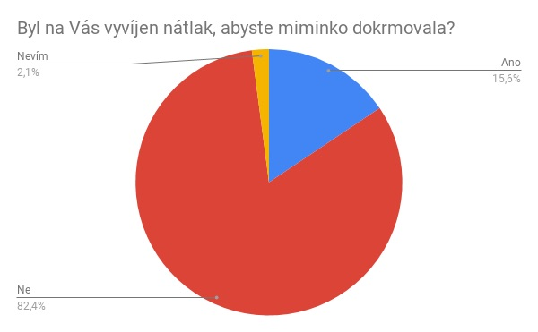

V porovnání pak lépe vycházejí o něco lépe porodnice s certifikátem BfH.
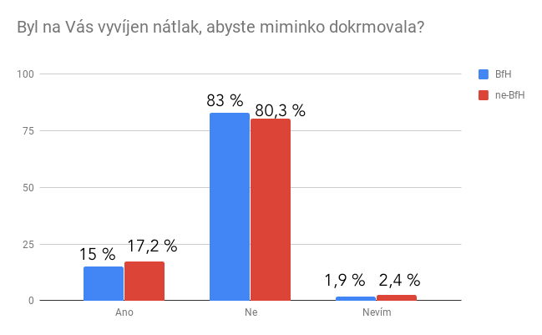
Nejlépe se umístily porodnice v Mostě, Roudnici nad Labem, Frýdku-Místku a Opavě, kde žádná respondentka nepociťovala nátlak na dokrmování dítěte. Dále pak Nové Město na Moravě (2,8 % respondentek uvedlo, že na ně byl vyvíjen nátlak na dokrmování) a Rychnov nad Kněžnou (4,1 %). Na druhé straně škály se ocitly porodnice Havířov (78,5 %), Cheb (46,1 %) a Sokolov (36,3 %).
Mnohé z uvedených nemocnic na začátku i na konci žebříčku (Havířov) mají certifikát BfH.
Tabulka 23: První a poslední místa celorepublikového žebříčku z hlediska nátlaku na dokrmování
Porodnice (n=počet odpovědí; zeleně jsou vyznačeny porodnice s certifikátem BfH) | Procento žen, jež pociťovaly nátlak na dokrmování
1.-4. Opava (n=21) | 0 %
1.-4. Podřipská nemocnice, Roudnice nad Labem (n=21) | 0 %
1.-4. Most (n=12) | 0 %
1.-4. Frýdek-Místek (n=19) | 0 %
2. Nové Město na Moravě (n=35) | 2,8 %
3. Rychnov nad Kněžnou (n=24) | 4,1 %
87. Sokolov (n=11) | 36,3 %
88. Cheb (n=13) | 46,1 %
89. Havířov (n=14) | 78,5 %
Rozdíly panují také mezi fakultními nemocnicemi, které se však pohybují spíše v horní polovině celorepublikového žebříčku. Přesto jedna z pěti žen ve FN Motol, VFN Praha, FN Královské Vinohrady a FN Plzeň a jedna ze čtyř žen ve FN Ostravě uvedla, že pociťovala nátlak na dokrmování dítěte.
Tabulka 24: Žebříček fakultních nemocnic z hlediska nátlaku na dokrmování
Fakultní nemocnice (n=počet odpovědí; zeleně jsou vyznačeny porodnice s certifikátem BfH) | Procento žen, jež pociťovaly nátlak na dokrmování
1. FN Brno – Obilní trh (n=142) | 9,1 %
2. FN Olomouc (n=73) | 12,3 %
3. FN Hradec Králové (n=61) | 14,7 %
4. FN Brno - Bohunice (n=142) | 19 %
5. FN Motol (n=116) | 19,8 %
6. FN Královské Vinohrady (n=25) | 20 %
7. VFN Praha, Apolinář (n=146) | 20,5 %
8. FN Plzeň (n=120) | 21,6 %
9. FN Ostrava (n=55) | 25,4 %

3.2.11 Rooming-in aneb 24 hodin spolu (7. krok k úspěšnému kojení)
Podle Globálních kritérií WHO musí pozorování i diskuze s matkami a zdravotnickým personálem potvrdit, že alespoň 80 % matek s dětmi jsou spolu. V případě separace musí existovat oprávněné důvody. Zároveň z náhodně vybraných matek musí alespoň 80 % potvrdit, že byly na stejném pokoji s dítětem bez separace a pokud k ní došlo, bylo to z oprávněných důvodů.
Více než polovina respondentek ovšem nebyla na stejném pokoji s dítětem od příchodu z porodního sálu.
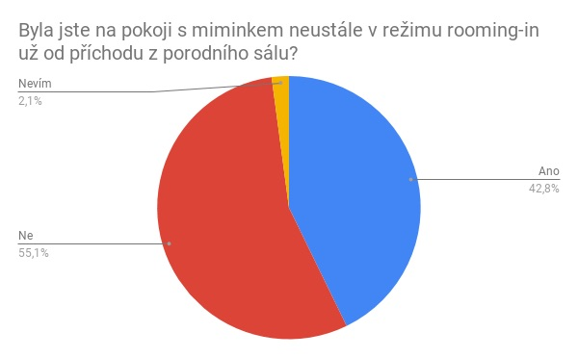
Ve srovnání vycházejí o něco lépe porodnice s certifikátem BfH.
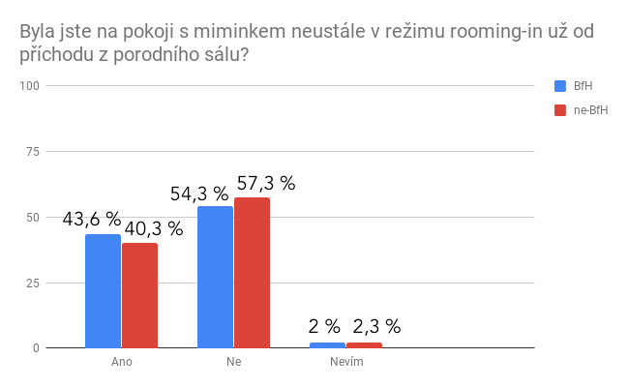
Nejlépe se umístily porodnice v Jihlavě (jen 13,3 % žen uvedlo, že nebylo na pokoji s dítětem hned od příchodu z porodního sálu), Vyškově (21,6 %) a Rakovníku (20 %). Nejhůře dopadly porodnice v Pelhřimově (92,8 %, BfH!), v Ostrově (87,5 %) a Chomutově (83,3 %).
Tabulka 25: První a poslední místa celorepublikového žebříčku z hlediska rooming-in
Porodnice (n=počet odpovědí; zeleně jsou vyznačeny porodnice s certifikátem BfH) | Procento žen, jejichž dítě s nimi nebylo na pokoji neustále v režimu rooming-in už od příchodu z porodního sálu
1. Jihlava (n=45) | 13,3 %
2. Vyškov (n=106) | 21,6 %
3. Rakovník (n=40) | 13 %
87. Chomutov (n=12) | 83,3 %
88. Ostrov nad Ohří (n=16) | 87,5 %
89. Pelhřimov (n=14) | 92,8 %
Fakultní nemocnice nepatří mezi první příčky celorepublikového žebříčku z hlediska rooming-in a ani jedna z nich nesplnila pravidlo 80 % matek s dětmi bez separace. Většina z nich odpovídala celorepublikovému průměru, s výjimkou porodnic na konci žebříčku.
Tabulka 26: Žebříček fakultních nemocnic z hlediska rooming-in
Fakultní nemocnice (n=počet odpovědí; zeleně jsou vyznačeny porodnice s certifikátem BfH) | Procento žen, jejichž dítě s nimi nebylo na pokoji neustále v režimu rooming-in už od příchodu z porodního sálu
1. FN Olomouc (n=73) | 49,3 %
2. FN Brno – Obilní trh (n=142) | 56,3 %
3. FN Brno - Bohunice (n=142) | 57 %
4. VFN Praha, Apolinář (n=146) | 73,2 %
5. FN Plzeň (n=120) | 73,3 %
6. FN Královské Vinohrady (n=25) | 76 %
7. FN Motol (n=116) | 76,7 %
8. FN Ostrava (n=55) | 78,9 %
9. FN Hradec Králové (n=61) | 80,3 %

3.2.12 Odnesení dítěte bez vědomí matky (součást 7. kroku k úspěšnému kojení)
Otázka je součástí 7. kroku k úspěšného kojení, který předpokládá, že matka má být spolu s dítětem (viz výše). Pravidla WHO nepočítají s tím, že by dítě mělo být matkám odnášeno bez jejich vědomí. 7,1 % respondentek přesto uvedlo, že jim dítě bez jejich vědomí odneseno bylo. Nejednalo se přitom vždy o důvody odůvodnitelné pravidly WHO, někdy spíše vycházely z rutinních postupů porodnice. Proto je na tomto místě třeba upozornit, že zákonnými zástupci dítěte jsou jeho rodiče, nikoliv zdravotníci.
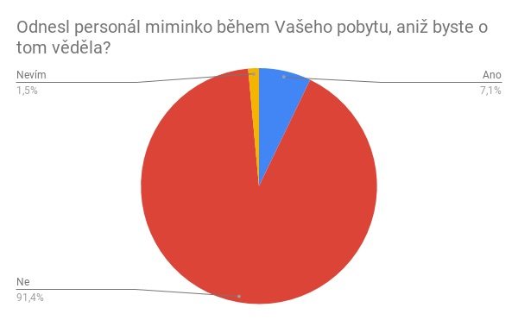
Při porovnání vyšly lépe porodnice s certifikátem BfH.
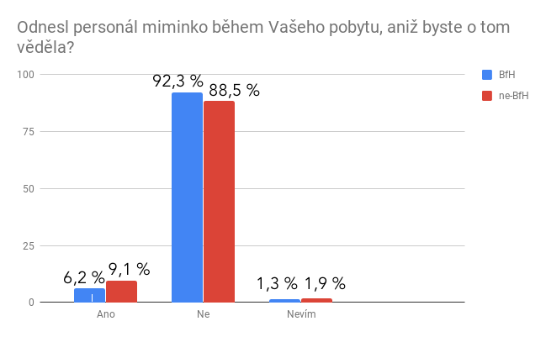
Nejlépe dopadly nemocnice v Litoměřicích, Ivančicích, České Lípě, Olomouci, Šternberku, Šumperku, Novém Městě na Moravě, Rakovníku, Vsetínu, Domažlicích, Třinci, Karviné, Rychnově nad Kněžnou a Trutnově. Ani jedna z respondentek neuvedla, že by jí bylo v některé z těchto porodnic odneseno dítě bez jejího vědomí. Na druhém místě se umístily Neratovice (1,2 % žen uvedlo, že bylo dítě odneseno bez jejich vědomí) a na třetím pak Všeobecná nemocnice v Praze - Apolinář (1,36 %).
Nejhůře se umístily porodnice v Nymburku (62,9 % !), dále pak Uherském Hradišti (40 %) a Pelhřimově (35,7 %) - BfH!
Tabulka 27: První a poslední místa celorepublikového žebříčku z hlediska odnesení dítěte bez vědomí matky
Porodnice (n=počet odpovědí; zeleně jsou vyznačeny porodnice s certifikátem BfH) | Procento žen, jejichž dítě bylo během jejich pobytu odneseno, aniž by o tom věděly
1.-14. Městská nemocnice v Litoměřícicích (n=14) | 0 %
1.-14. Ivančice (n=23) | 0 %
1.-14. Česká Lípa (n=23) | 0 %
1.-14. FN Olomouc (n=73) | 0 %
1.-14. Šternberk (n=25) | 0 %
1.-14. Šumperk (n=19) | 0 %
1.-14. Nové Město na Moravě (n=35) | 0 %
1.-14. Rakovník (n=40) | 0 %
1.-14. Vsetín (n=20) | 0 %
1.-14. Domažlice (n=23) | 0 %
1.-14. Třinec (n=13) | 0 %
1.-14. Karviná-Ráj (n=23) | 0 %
1.-14. Rychnov nad Kněžnou (n=24) | 0 %
1.-14. Trutnov (n=14) | 0 %
15. Neratovice (n=77) | 1,2 %
16. VFN Praha, Apolinář (n=146) | 1,36 %
87. Pelhřimov (n=14) | 35,7 %
88. Uherské Hradiště (n=40) | 40 %
89. Nymburk (n=27) | 62,9 %
Je potřeba vyzdvihnout, že ve FN Olomouc ani jedna z respondentek neuvedla, že by její dítě bylo odneseno bez jejího vědomí. VFN Praha těsně následuje s 1,36 %, což je stále ještě pěkný výsledek vzhledem k počtu rizikových případů, které se v nemocnici koncentrují. Naopak výsledky fakultních nemocnic na konci žebříčku, zejm. FN Plzeň, kde bylo jedno z deseti dětí odneseno bez vědomí matky, jsou už výrazně znepokojující, přestože nedosahují výsledků porodnic na konci celorepublikového žebříčku.
Tabulka 28: Žebříček fakultních nemocnic z hlediska odnesení dítěte bez vědomí matky
Fakultní nemocnice (n=počet odpovědí; zeleně jsou vyznačeny porodnice s certifikátem BfH) | Procento žen, jejichž dítě bylo během jejich pobytu odneseno, aniž by o tom věděly
1. FN Olomouc (n=73) | 0 %
2. VFN Praha, Apolinář (n=146) | 1,36 %
3. FN Královské Vinohrady (n=25) | 4 %
4. FN Brno – Obilní trh (n=142) | 4,2 %
5. FN Brno - Bohunice (n=142) | 5,6 %
6. FN Ostrava (n=55) | 7,2 %
7. FN Hradec Králové (n=61) | 8,1 %
8. FN Motol (n=116) | 8,6 %
9. FN Plzeň (n=120) | 10,8 %

3.2.13 Miminko na pokoji během všech nocí (7. krok k úspěšnému kojení)
Součástí 7. kroku k úspěšnému kojení (rooming-in) je i to, že dítě je s matkou nejen v průběhu dne, ale automaticky i v průběhu noci. To je důležité mj. proto, že je prokázáno, že časté kojení v noci zvyšuje hladinu hormonu prolaktinu více než kojení přes den, a podporuje tak tvorbu mateřského mléka. Přesto více než polovina respondentek nebyla po porodu během všech nocí na pokoji s dítětem.
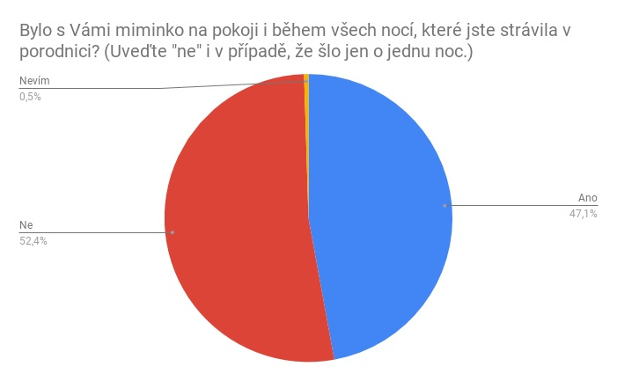
V porovnání vyšly o něco lépe porodnice s certifikátem BfH.
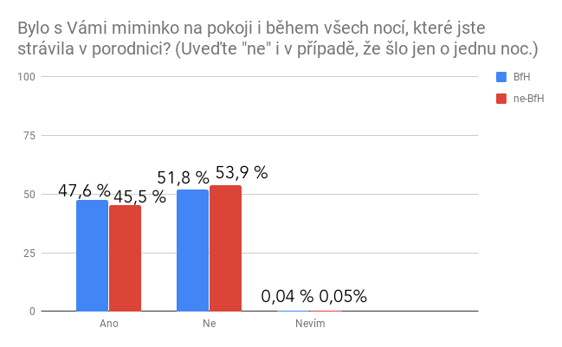
Nejlépe dopadly porodnice ve Vyškově (17,9 % žen uvedlo, že nebylo s miminkem na pokoji během všech nocí), Ústí nad Labem (22,9 %) a Rakovníku (25 %). Nejhůře se umístily porodnice v Uherském Hradišti (95 %, BfH!), Pelhřimově (92,8 %, BfH!) a Čáslavi (86,9 %).
Porodnice s certifikátem BfH jsou opět na začátku i konci žebříčku.
Tabulka 29: První a poslední místa celorepublikového žebříčku z hlediska společného pobytu matky a dítěte na pokoji v noci
Porodnice (n=počet odpovědí; zeleně jsou vyznačeny porodnice s certifikátem BfH) | Procento žen, jejichž dítě nebylo s nimi na pokoji během všech nocí v porodnici
1. Vyškov (n=106) | 17,9 %
2. Masarykova nemocnice v Ústí nad Labem (n=48) | 22,9 %
3. Rakovník (n=40) | 25 %
87. Městská nemocnice Čáslav (n=23) | 86,9 %
88. Pelhřimov (n=14) | 92,8 %
89. Uherské Hradiště (n=40) | 92,8 %
Výsledky fakultních nemocnic odpovídají celorepublikovému průměru až podprůměru.
Tabulka 30: Žebříček fakultních nemocnic z hlediska společného pobytu matky a dítěte na pokoji v noci
Fakultní nemocnice (n=počet odpovědí; zeleně jsou vyznačeny porodnice s certifikátem BfH) | Procento žen, jejichž dítě nebylo s nimi na pokoji během všech nocí v porodnici
1. FN Brno – Obilní trh (n=142) | 43,6 %
2. FN Ostrava (n=55) | 47,2 %
3. FN Královské Vinohrady (n=25) | 50 %
4. FN Olomouc (n=73) | 53,4 %
5. FN Hradec Králové (n=61) | 63,9 %
6. FN Plzeň (n=120) | 64,1 %
7. FN Brno - Bohunice (n=142) | 68,3 %
8. VFN Praha, Apolinář (n=146) | 68,7 %
9. FN Motol (n=116) | 73 %

3.2.14 Dítě v posteli
To, že jsou matka a dítě spolu znamená mj. i sdílení postele, jak ostatně také uvádějí internetové stránky WHO. Vědecká studie z roku 1997 dokonce uvádí, že děti, které sdílejí postel v matkou se kojí dvakrát více a o 39 % déle než děti spící v oddělené postýlce.
Přesto více než polovina žen uvedla, že personál nepovažoval za samozřejmé, že matka byla s dítětem v jedné posteli. Situaci částečně osvětluje nevhodné vybavení porodnic (úzké postele) – viz komentáře respondentek v příloze.
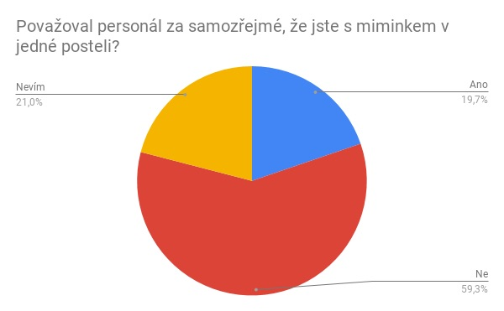
Ze srovnání vycházejí o něco lépe porodnice s BfH certifikátem.
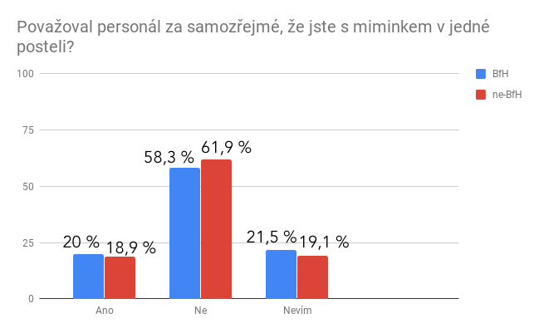
Nejlépe se v celorepublikovém žebříčku umístily porodnice Český Krumlov (17,3 % žen uvedlo, že personál nepovažoval sdílení postele za samozřejmé), Neratovice (22 %) a Ústí nad Labem (25 %). Nejhůře dopadl Cheb (100 %), Mulačova nemocnice v Plzni (88,8 %) a Hořovice (88,3 %).

Tabulka 31: První a poslední místa celorepublikového žebříčku z hlediska sdílení postele
Porodnice (n=počet odpovědí; zeleně jsou vyznačeny porodnice s certifikátem BfH) | Procento žen, které uvedlo, že personál nepovažoval za samozřejmé, aby byly s miminkem v posteli
1. Český Krumlov (n=23) | 17,3 %
2. Neratovice (n=77) | 22 %
3. Masarykova nemocnice v Ústí nad Labem (n=48) | 25 %
87. U Sluneční brány, Hořovice (n=60) | 88,3 %
88. Mulačova nemocnice v Plzni (n=18) | 88,8 %
89. Cheb (n=13) | 100 %
Mezi fakultními nemocnicemi existují velké rozdíly, jejich výsledky jsou z hlediska celorepublikového žebříčku průměrné až podprůměrné. Zatímco v případě FN Brno nepovažoval personál za samozřejmé sdílení postele dle poloviny respondentek, ve FN Motol, FN Plzeň a FN Ostrava jde až o čtyři pětiny žen.
Tabulka 32: Žebříček fakultních nemocnic z hlediska sdílení postele
Fakultní nemocnice (n=počet odpovědí; zeleně jsou vyznačeny porodnice s certifikátem BfH) | Procento žen, které uvedlo, že personál nepovažoval za samozřejmé, aby byly s miminkem v posteli
1. FN Brno – Obilní trh (n=142) | 49,2 %
2. FN Brno - Bohunice (n=142) | 59,1 %
3. VFN Praha, Apolinář (n=146) | 64,3 %
4. FN Olomouc (n=73) | 65,7 %
5. FN Hradec Králové (n=61) | 72,1 %
6. FN Královské Vinohrady (n=25) | 76 %
7. FN Motol (n=116) | 80 %
8. FN Plzeň (n=120) | 80,8 %
9. FN Ostrava (n=55) | 81,8 %

3.2.15 Kojení podle potřeb dítěte (8. krok k úspěšnému kojení)
Podle Globálních kritérií WHO musí v rámci osmého kroku k úspěšnému kojení mimo jiné alespoň 80 % kojících matek potvrdit, že jim bylo sděleno, aby kojily své dítě tak často a tak dlouho, jak chce dítě (nebo něco podobného).
Z průzkumu ovšem plyne, že informaci dostalo pouhých 28,6 % žen! Mnohem větší skupina, přes polovinu žen, pak informaci nedostala.
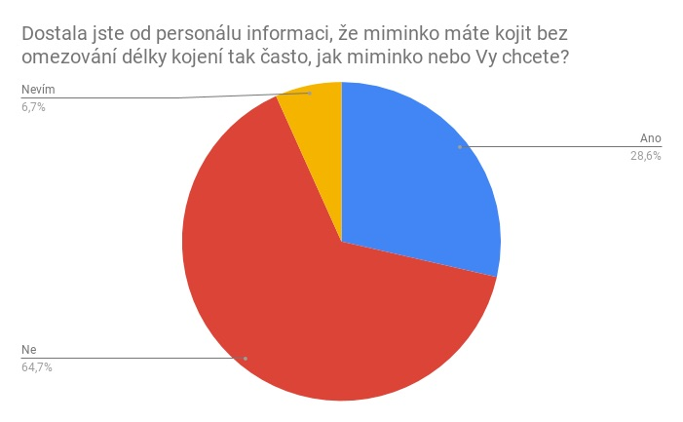
Ze srovnání tentokrát vycházejí výrazněji lépe porodnice s certifikátem BfH. Ani tak ovšem zdaleka nenaplnily požadavky WHO.
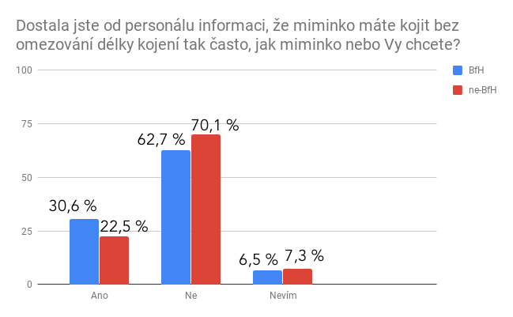
Nejlépe se umístily porodnice v Mostě (informaci nedostala čtvrtina respondentek), Kladno (27,2 %) a Krnov (29,4 %). Nejhůře dopadl Cheb (92,3 %), Sokolov (90,9 %) a Pardubice (88,6 %).
Nemocnice s certifikátem BfH se opět nacházejí na začátku i konci žebříčku.
Tabulka 33: První a poslední místa celorepublikového žebříčku z hlediska poskytnutí informace o kojení dle potřeb dítěte
Porodnice (n=počet odpovědí; zeleně jsou vyznačeny porodnice s certifikátem BfH) | Procento žen, kterým personál neposkytl informaci, že miminko mají kojit bez omezování délky kojení tak často, jak miminko nebo ony chtějí
1. Most (n=12) | 25 %
2. Oblastní nemocnice Kladno (n=44) | 27,2 %
3. Krnov (n=51) | 29,4 %
87. Pardubice (n=53) | 88,6 %
88. Sokolov (n=11) | 90,6 %
89. Cheb (n=13) | 92,3 %
Mezi fakultními nemocnicemi existují velké rozdíly, ovšem ani jedna z nich nenaplňuje požadavky WHO. Zatímco v případě FN Olomouc a FN Brno informaci nedostala polovina žen, ve VFN Praha a FN Motol jde až o čtyři pětiny žen.
Tabulka 34: Žebříček fakultních nemocnic z hlediska poskytnutí informace o kojení dle potřeb dítěte
Fakultní nemocnice (n=počet odpovědí; zeleně jsou vyznačeny porodnice s certifikátem BfH) | Procento žen, kterým personál neposkytl informaci, že miminko mají kojit bez omezování délky kojení tak často, jak miminko nebo ony chtějí
1. FN Olomouc (n=73) | 49,3 %
2. FN Brno – Obilní trh (n=142) | 51,4 %
3. FN Královské Vinohrady (n=25) | 60 %
4. FN Plzeň (n=120) | 65,8 %
5. FN Ostrava (n=55) | 67,2 %
6. FN Hradec Králové (n=61) | 72,1 %
7. FN Brno - Bohunice (n=142) | 72,5 %
8. VFN Praha, Apolinář (n=146) | 77,3 %
9. FN Motol (n=116) | 80 %

3.2.16 Kojení dle harmonogramu (8. krok k úspěšnému kojení)
Antitezí 8. kroku k úspěšnému kojení je kojení dle časového harmonogramu nebo po omezený počet minut. Informaci o kojení dle časového harmonogramu nebo s omezením počtu minut dostalo přes 60 % žen.
Vzhledem ke komentářům žen (v příloze), v nichž poukazují na rozdílné rady různých zdravotníků v nemocnici, lze také uvést, že mnohé z nich během pobytu v nemocnici dostanou jak informaci o kojení dle potřeb dítěte, tak i informací o kojení dle časového harmonogramu. To je velmi matoucí a situaci zvlášť prvorodičkám to značně ztěžuje. Přitom by se něčemu takovému dalo lehce vyhnout, kdyby zaměstnanci porodnice (zvlášť se to ostatně očekává od porodnic s certifikátem BfH, které musí mít písemnou strategii podpory kojení) dodržovaly jednotnou linii.
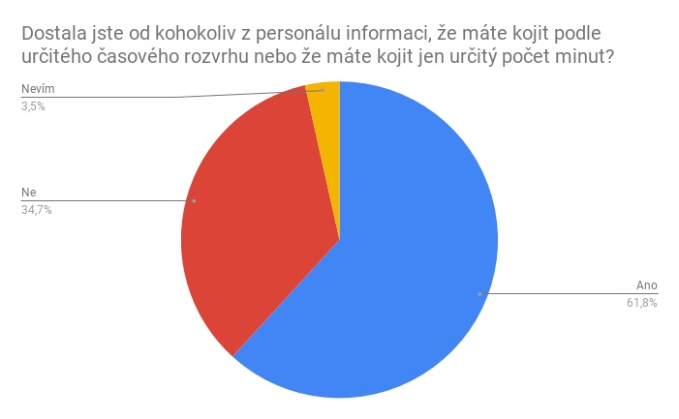
Ve srovnání pak vycházejí lépe porodnice s certifikátem BfH, ale i tak se stále jedná o velmi tristní výsledek.
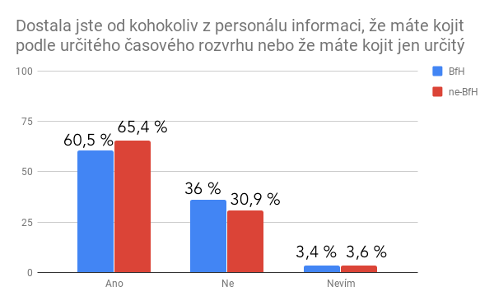
Nejlépe vyšly porodnice v Havlíčkově Brodě (14 % žen informaci dostalo), v Krnově (19,6 %) a Český Budějovicích (26 %). Od třetího místa celorepublikového žebříčku porodnice nenaplnily požadavky 7. kroku k úspěšnému kojení.
Nejhůře pak dopadly porodnice v Sokolově, Ostrově na Ohří, Strakonicích a Chebu, kde se o časovém harmonogramu nebo omezené délce kojení dozvěděly všechny respondentky. Následovaly Karlovy Vary (95,8 %) a Litoměřice (92,8 %).
Tabulka 35: První a poslední místa celorepublikového žebříčku z hlediska poskytnutí informace o kojení dle časového harmonogramu
Porodnice (n=počet odpovědí; zeleně jsou vyznačeny porodnice s certifikátem BfH) | Procento žen, kterým personál poskytl informaci, že mají kojit miminko podle určitého časového rozvrh nebo jen po určitý počet minut
1. Havlíčkův Brod (n=57) | 14 %
2. Krnov (n=51) | 19,2 %
3. České Budějovice (n=87) | 26 %
84. Městská nemocnice v Litoměřicích (n=14) | 92,8 %
85. Karlovy Vary (n=24) | 95,8 %
86.-89. Sokolov (n=11) | 100 %
86.-89. Ostrov nad Ohří (n=16) | 100 %
86.-89. Strakonice (n=26) | 100 %
86.-89. Cheb (n=13) | 100 %
S výjimkou FN Brno – Obilní trh, VFN Praha, FN Ostrava se fakultní nemocnice pohybují v celonárodním průměru až podprůměru. Ani jedna z nich však nenaplnila požadavky 7. kroku k úspěšnému kojení.
Tabulka 36: Žebříček fakultních nemocnic z hlediska poskytnutí informace o kojení dle časového harmonogramu
Fakultní nemocnice (n=počet odpovědí; zeleně jsou vyznačeny porodnice s certifikátem BfH) | Procento žen, kterým personál poskytl informaci, že mají kojit miminko podle určitého časového rozvrh nebo jen po určitý počet minut
1. FN Brno – Obilní trh (n=142) | 45 %
2. VFN Praha, Apolinář (n=146) | 48,6 %
3. FN Ostrava (n=55) | 58,1 %
4. FN Plzeň (n=120) | 61,6 %
5. FN Královské Vinohrady (n=25) | 64 %
6. FN Brno - Bohunice (n=142) | 66,1 %
7. FN Olomouc (n=73) | 72,6 %
8. FN Hradec Králové (n=61) | 81,9 %
9. FN Motol (n=116) | 82,7 %

3.2.17 Zákaz podávat kojeným dětem dudlíky, šidítka (9. krok k úspěšnému kojení)
Podle Globálních kritérií WHO se musí při pozorování v BfH porodnici prokázat, že alespoň 80 % kojených dětí nepoužívá láhev nebo dudlík. Pokud ano, matky byly informovány o rizicích s tím spojených. Zároveň z náhodně vybraných kojících matek musí alespoň 80 % prohlásit, že pokud ví, jejich děti nepoužívaly kojeneckou láhev a nedostaly dudlík.
80,2 % respondentek průzkumu potvrdilo, že jejich dítě nepoužívalo v porodnici kojeneckou láhev.
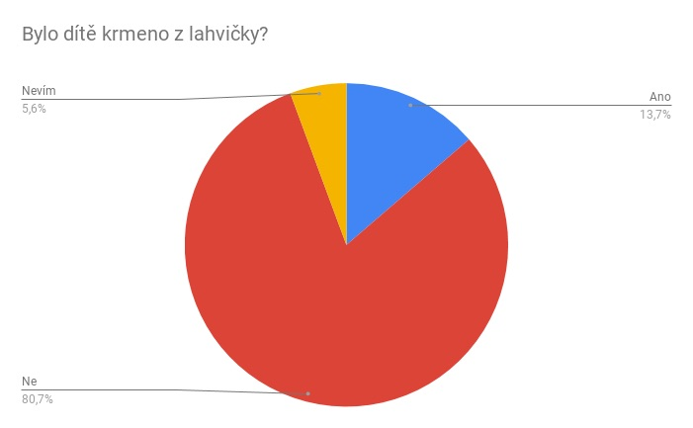
Při porovnání vycházejí výrazně lépe porodnice s certifikátem BfH.
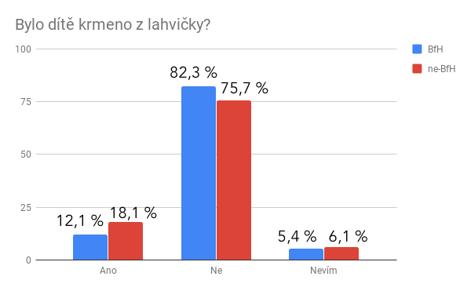
Kojenecká láhev ke krmení dítěte nebyla použita ke krmení dětí respondentek hned ve 20 porodnicích, v dalších pak jen výjimečně (viz tabulka 37). Naopak v Prostějově (BfH!) byly z lahvičky krmeny dokonce dvě třetiny dětí, v Nymburku a Mulačově nemocnici v Plzni pak šest dětí z deseti.
Tabulka 37: První a poslední místa celorepublikového žebříčku z hlediska krmení dítěte z kojenecké láhve
Porodnice (n=počet odpovědí; zeleně jsou vyznačeny porodnice s certifikátem BfH) | Procento žen, jejichž dítě bylo krmeno z kojenecké láhve
1.-20. Havlíčkův Brod (n=57) | 0 %
1.-20. Karviná-Ráj (n=23) | 0 %
1.-20. Nový Jičín (n=19) | 0 %
1.-20. Opava (n=21) | 0 %
1.-20. Ostrov nad Ohří (n=16) | 0 %
1.-20. FN Královské Vinohrady (n=25) | 0 %
1.-20. Boskovice (n=24) | 0 %
1.-20. Ivančice (n=23) | 0 %
1.-20. Chomutov (n=12) | 0 %
1.-20. Kadaň (n=28) | 0 %
1.-20. Český Krumlov (n=23) | 0 %
1.-20. Městská nemocnice Čáslav (n=23) | 0 %
1.-20. Neratovice (n=77) | 0 %
1.-20. Jičín (n=35) | 0 %
1.-20. Náchod (n=21) | 0 %
1.-20. Rychnov nad Kněžnou (n=24) | 0 %
1.-20. Svitavy (n=32) | 0 %
1.-20. Ústí nad Orlicí (n=50) | 0 %
1.-20. Domažlice (n=23) | 0 %
1.-20. Vsetín (n=20) | 0 %
21. Vítkovická nemocnice, Ostrava-Vítkovice (n=47) | 2,1 %
22. Uherské Hradiště (n=40) | 2,5 %
86. Mulačova nemocnice v Plzni (n=18) | 61,1 %
88. Nymburk (n=27) | 62,9 %
89. Prostějov (n=36) | 66,6 %
Většina fakultních nemocnic, s výjimkou FN Motol, naplnila požadavky WHO stran zákazu používání kojeneckých lahví, přestože většina z nich zákaz nedodržela absolutně.
Tabulka 38: Žebříček fakultních nemocnic z hlediska krmení dítěte z kojenecké láhve
Fakultní nemocnice (n=počet odpovědí; zeleně jsou vyznačeny porodnice s certifikátem BfH) | Procento žen, jejichž dítě bylo krmeno z kojenecké láhve
1. FN Královské Vinohrady (n=25) | 0 %
2. FN Hradec Králové (n=61) | 3,2 %
3. FN Brno – Obilní trh (n=142) | 3,5 %
4. FN Plzeň (n=120) | 7,5 %
5. FN Brno - Bohunice (n=142) | 7,7 %
6. FN Olomouc (n=73) | 8,2 %
7. VFN Praha, Apolinář (n=146) | 9,5 %
8. FN Ostrava (n=55) | 12,7 %
9. FN Motol (n=116) | 25 %

3.2.18 Naučit dokrmovat bez lahvičky (9. krok k úspěšnému kojení)
Naučit matku dokrmovat bez kojenecké lahvičky, která je považována za nejrizikovější pomůcku k dokrmování z hlediska budoucnosti kojení, je zásadní. Mezi nejméně rizikové varianty pak patří dokrmování pomocí kalíšku (pro děti, které se nepřisávají) a cévkou po prsu (pro děti, které se přisávají).
V první řadě z výzkumu vyplývá, že výlučně kojených dětí bylo jen 50 %. 43,3 % dětí byl dokrmováno umělým mlékem (viz podkapitola 3.2.6), 6,7 % dětí pak logicky muselo dostávat něco jiného (mateřské mléko, glukózu, frukózu apod.).
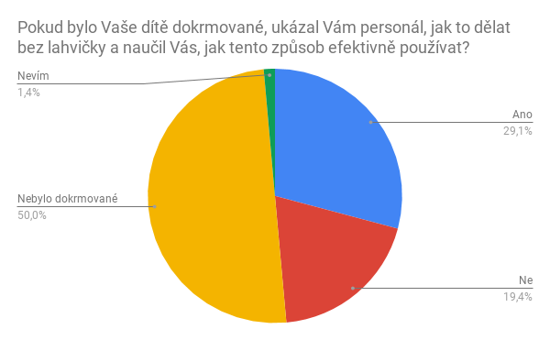

Když se podíváme čistě jen na děti, které byly dokrmované, z průzkumu vyplývá, že personál neukázal čtvrtině matek, jak dítě dokrmit bez kojenecké lahvičky, což samozřejmě předurčuje osud kojení do budoucna.
Při srovnání dopadly výrazně lépe porodnice s certifikátem BfH.
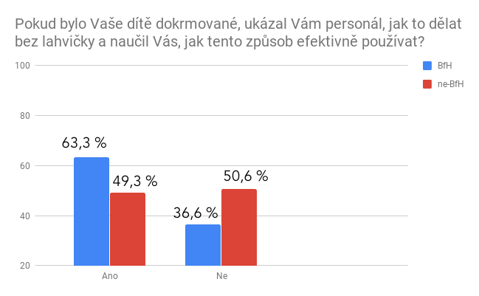
Nejlépe dopadly porodnice v Litoměřicích, Roudnici nad Labem a Rychnově nad Kněžnou, kde personál naučil všechny respondentky dokrmující své dítě, jak dítě dokrmit bez kojenecké láhve. Nejhůře naopak Mulačova nemocnice v Plzni, Frýdek Místek a Opava, kde personál dokrmování bez láhve nenaučil ani jednu respondentku dokrmující své dítě.
Tabulka 39: První a poslední místa celorepublikového žebříčku z hlediska učení, jak dokrmovat bez kojenecké láhve
Porodnice (n=počet odpovědí; zeleně jsou vyznačeny porodnice s certifikátem BfH) | Procento žen, jejichž děti byly dokrmovány a jež personál nenaučil, jak to dělat bez kojenecké láhve
1.-3. Městská nemocnice v Litoměřicích (n=14) | 0 %
1.-3. Podřipská nemocnice, Roudnice nad Labem (n=21) | 0 %
1.-3. Rychnov nad Kněžnou(n=24) | 0 %
4.-6. Jihlava (n=45) | 10,5 %
4.-6. Ústí nad Orlicí (n=50) | 10,5 %
4.-6. Jablonec nad Nisou (n=53) | 10,5 %
7.-8. Břeclav (n=16) | 11,1 %
7.-8. Ivančice (n=23) | 11,1 %
84. Krajská nemocnice Liberec (n=43) | 91,6 %
85. Nymburk (n=27) | 94,4 %
86.-89. Mulačova nemocnice v Plzni (n=18) | 100 %
86.-89. Frýdek-Místek (n=19) | 100 %
86.-89. Opava (n=21) | 100 %
Fakultní nemocnice se pohybují nad celorepublikovým průměrem, s výjimkou FN Brno – Bohunice, kde se podíl dokrmujících matek bez naučení, jak dokrmit dítě bez kojenecké láhve, blížil jedné třetině.

Tabulka 40: Žebříček fakultních nemocnic z hlediska učení, jak dokrmovat bez kojenecké láhve
Fakultní nemocnice (n=počet odpovědí; zeleně jsou vyznačeny porodnice s certifikátem BfH) | Procento žen, jejichž děti byly dokrmovány a jež personál nenaučil, jak to dělat bez kojenecké láhve
1. VFN Praha, Apolinář (n=146) | 12,12 %
2. FN Motol (n=116) | 12,6 %
3. FN Ostrava (n=55) | 16,6 %
4. FN Královské Vinohrady (n=25) | 20 %
5. FN Olomouc (n=73) | 21 %
6. FN Brno – Obilní trh (n=142) | 22 %
7.-8. FN Hradec Králové (n=61) | 23 %
7.-8. FN Plzeň (n=120) | 23 %
9. FN Brno - Bohunice (n=142) | 30,7 %

3.2.19 Dudlík (9. krok k úspěšnému kojení)
Jak je uvedeno v části 3.2.17 výše, minimálně 80 % děti nesmí dle požadavků WHO používat dudlík. Pokud ano, matky musí být informovány o rizicích s tím spojených. Zároveň z vybraných kojících matek musí alespoň 80 % prohlásit, že pokud ví, jejich děti nepoužívaly kojeneckou láhev a nedostaly dudlík.
77,3 % matek potvrdilo, že jejich dítě nepoužívalo v porodnici dudlík. Kritérium tedy nebylo dodrženo.
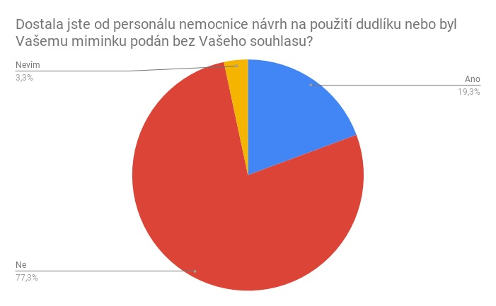

Ze srovnání vycházejí lépe porodnice s certifikátem BfH, které ovšem ani tak požadavky WHO (byť velmi těsně) nenaplňují.
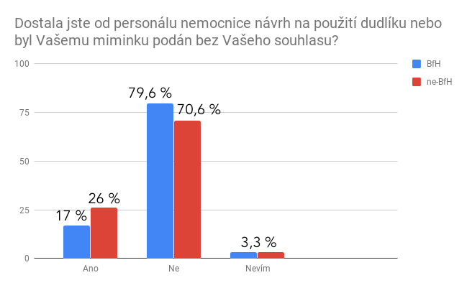
Z odpovědí žen pak plyne, že v 7 porodnicích nedostalo dudlík ani jedno dítě, v dalších pak zcela výjimečně. V jiných nemocnicích je ovšem používání dudlíku mnohem častější, mohla se s ním setkat více než polovina žen (viz tabulka 41).
Tabulka 41: První a poslední místa celorepublikového žebříčku z hlediska používání dudlíku
Porodnice (n=počet odpovědí; zeleně jsou vyznačeny porodnice s certifikátem BfH) | Procento žen, jimž byl podán návrh na použití dudlíku nebo byl jejich dítěti podán bez jejich souhlasu
1.-7. Nemocnice Rudolfa a Stefanie Benešov (n=24) | 0 %
1.-7. Tábor (n=24) | 0 %
1.-7. Sokolov (n=11) | 0 %
1.-7. Ivančice (n=23) | 0 %
1.-7. Domažlice (n=23) | 0 %
1.-7. Nové Město na Moravě (n=35) | 0 %
1.-7. Rychnov nad Kněžnou (n=24) | 0 %
8. Havlíčkův Brod (n=57) | 1,7 %
9. Krnov (n=51) | 1,9 %
87. Chomutov (n=12) | 58,3 %
88. U Sluneční brány, Hořovice (n=60) | 61,6 %
89. Valašské Meziříčí (n=17) | 64,7 %
Většina fakultních nemocnic (s výjimkou tří), naplnila požadavky WHO stran zákazu používání kojeneckých lahví, přestože zákaz nedodržely absolutně. Ovšem používání dudlíku ve FN Plzeň a VFN Praha, které je natolik rozšířené, že s ním setkala téměř polovina žen, je pak již daleko za hranicí toho, co lze považovat za tolerovatelné.
Tabulka 42: Žebříček fakultních nemocnic z hlediska používání dudlíku
Fakultní nemocnice (n=počet odpovědí; zeleně jsou vyznačeny porodnice s certifikátem BfH) | Procento žen, jimž byl podán návrh na použití dudlíku nebo byl jejich dítěti podán bez jejich souhlasu
1. FN Hradec Králové (n=61) | 4,9 %
2. FN Brno – Obilní trh (n=142) | 11,2 %
3. FN Královské Vinohrady (n=25) | 12 %
4. FN Motol (n=116) | 16,3 %
5. FN Olomouc (n=73) | 16,4 %
6. FN Brno - Bohunice (n=142) | 16,9 %
7. FN Ostrava (n=55) | 21,8 %
8. FN Plzeň (n=120) | 44,1 %
9. VFN Praha, Apolinář (n=146) | 44,5 %

3.2.20 Pomoc personálu s kojením
Pomoc personálu s kojením patří obecně pod 5. krok k úspěšnému kojení. Vzhledem k tomu, že se ale zároveň vlastně jedná i o celkové zhodnocení kvality podpory kojení, je otázka zařazena na konec (při hodnocení jednotlivých porodnic ji také používáme jako samostatné kritérium).
Zajímavé je, že pouhých 22 % žen uvedlo, že nepotřebovalo pomoc personálu s kojením.
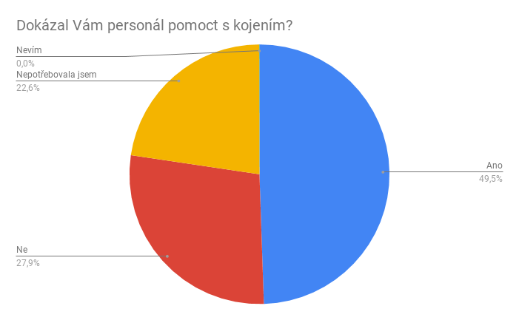
Když se podíváme čistě jen na ženy, které pomoc s kojením potřebovaly, pak zjistíme, že se pomoc nedostala více než třetina žen.
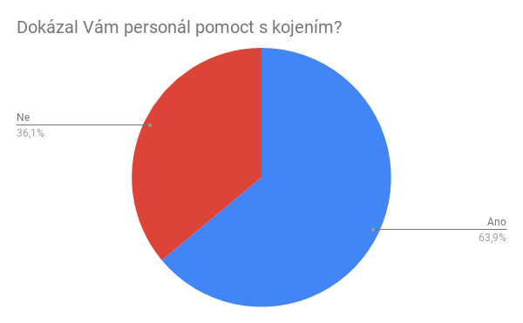
Zároveň je také třeba poukázat na to, že kladná odpověď mnoha žen neodpovídala dalším odpovědím v dotazníku nebo jejich negativnímu závěrečnému komentáři. Je možné, že odpověď na tuto otázku mohlo ovlivnit zařazení otázky na začátku dotazníku (otázka byla uvedená jako sedmá). Další možná interpretace plyne ze zjištění Ley Takács, Jitky Seidlerové a kol. ve výzkumu spokojenosti rodiček s poskytnutou perinatální péčí z roku 2012, kde bylo zjištěno, že:
- vícerodičky hodnotily péči v porodnici více příznivě než prvorodičky;
- ženy s nižším vzděláním (základním a středoškolským bez maturity) hodnotily péči v porodnici celkově lépe než ženy s vyšším vzděláním (středoškolským s maturitou a vysokoškolským);
- ženy, které rodily vaginálně, byly s péčí v porodnici celkově spokojenější než ženy po císařském řezu;
- spokojenost s perinatální péčí klesá s rostoucím časovým intervalem mezi porodem a hodnocením péče (v době sběru odpovědí některé ženy odpovídaly pouhé týdny či měsíce po porodu).
Srovnání výsledků porodnic bez certifikátu Baby-friendly Hospital a s ním pak ukazuje, že nepatrně hůře dopadly porodnice BfH.
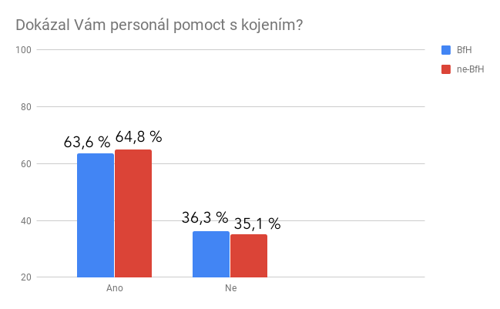
Nejlépe pak ze srovnání jednotlivých porodnic vychází porodnice Česká Lípa, kde ani jedna z respondentek neuvedla, že by jí personál nedokázal pomoct s kojení. Dále pak Šumperk (7,1 % žen uvedlo, že personál nedokázal pomoct s kojením, když pomoc s kojením potřebovala) a Karlovy Vary (10,5 %). První dvě porodnice mají certifikát BfH. V případě Karlových Varů však s ohledem na další výsledky porodnice (skončila v celorepublikovém žebříčku 16. od konce) je třeba brát toto hodnocení s rezervou. Nejhůře pak ženy hodnotily porodnici v Chomutově (77,7 %), ve Vyškově (70,8 %) a Sokolově (66,6 %). Porodnice Vyškov je přitom držitelkou certifikátu Baby-friendly Hospital.

Tabulka 43: První a poslední místa celorepublikového žebříčku z hlediska pomoci personálu s kojením
Porodnice (n=počet odpovědí; zeleně jsou vyznačeny porodnice s certifikátem BfH) | Procento žen, kterým nedokázal personál pomoct s kojením, přestože pomoc potřebovaly
1. Česká Lípa (n=23) | 0 %
2. Šumperk (n=19) | 7,1 %
3. Karlovy Vary (n=24) | 10,5 %
87. Sokolov (n=11) | 66,6 %
88. Vyškov (n=106) | 70,8 %
89. Chomutov (n=12) | 77,8 %
Rozdíly jsou opět i mezi fakultními nemocnicemi – od dvou z deseti žen ve FN Brno, které uvedly, že jim personál nedokázal pomoct s kojení, přestože pomoc potřebovaly, až po pět žen z deseti ve FN Plzeň.
Tabulka 44: Žebříček fakultních nemocnic z hlediska pomoci personálu s kojením
Fakultní nemocnice (n=počet odpovědí; zeleně jsou vyznačeny porodnice s certifikátem BfH) | Procento žen, kterým nedokázal personál pomoct s kojením, přestože pomoc potřebovaly
1. FN Brno – Obilní trh (n=142) | 21,3 %
2. FN Ostrava (n=55) | 25,5 %
3. FN Olomouc (n=73) | 29,8 %
4. VFN Praha, Apolinář (n=146) | 33,3 %
5. FN Hradec Králové (n=61) | 40 %
6. FN Motol (n=116) | 40,2 %
7. FN Brno - Bohunice (n=142) | 43,1 %
8. FN Královské Vinohrady (n=25) | 43,4 %
8. FN Plzeň (n=120) | 51 %

4. Závěr
Mezi hlavní zjištění patří, že:
- jelikož všech 10 kroků k úspěšnému kojení musí být naplněno kumulativně (žádný tedy nelze selektivně nenaplňovat), lze říci, že požadavky WHO a UNICEF na podporu kojení nenaplnila žádná česká porodnice,
- rozdíly mezi nemocnicemi v míře nenaplnění 10 kroků k úspěšnému kojení byly ovšem značné,
- certifikát Baby-friendly Hospital (BfH) již zdaleka není zárukou kvality - přestože se v celorepublikovém žebříčku českých porodnic na prvních místech umístily převážně porodnice s certifikátem BfH, stejně tak se ale porodnice s certifikátem objevily i na jeho konci (nelze nezmínit, že Pelhřimov - podle průzkumu 2. nejhorší nemocnice z hlediska podpory kojení - se certifikátem může také směle chlubit),
- rozdíly mezi porodnicemi s certifikátem BfH a bez něj jsou zanedbatelné
  - BfH porodnice dopadly o několik procent lépe v oblasti rooming-in (vč. doby v noci a sdílení postele), poskytování informací o správné poloze a správném přisátí miminka, poskytování informací o důležitosti kontaktu kůže na kůži během pobytu v nemocnici, o kojení podle potřeb dítěte, kam se po porodu obrátit o pomoc s kojením. Menší podíl dětí byl odnesen bez vědomí rodičů či byl dokrmován z lahvičky, výrazně menší podíl dětí dostal dudlík.
  - Ne-BfH porodnice vycházejí lépe v oblasti poporodního kontaktu kůže na kůži, více sdělují informace o důvodech dokrmu, o něco méně vyvíjejí nátlak na dokrmování dítěte.
Komentáře v příloze pak dokreslují realitu českých porodnic a upozorňují na některé další problémy, jako je rozporuplnost rad personálu, nedostatek času věnovat se šestinedělkám, neprofesionální chování některých zdravotníků, rutinní používání kloboučků, rutinní vážení před každým kojením a po něm apod.
Obecně tedy lze uzavřít, že podpora kojení v českých porodnicích nebyla v letech 2014-2017 ani zdaleka dostatečná. I s ohledem na dlouhodobě se snižující podíl plně kojených dětí při odchodu z porodnice je doporučeníhodné věnovat tématu podpory kojení v porodnicích větší pozornost než doposud a přijmout kroky k co nejrychlejší nápravě.

5. Použitá literatura

Bartick, M. C. – Stuebe, A. M.: Cost analysis of maternal disease associated with suboptimal breastfeeding, Obstetrics & Gynecology. 2013 Jul; 122(1):111-9.
Brown, A.: Breastfeeding Uncovered: Who really decides how we feed our babies, Pinter & Martin, 2016.
FB profil Porodnice Cheb: POROD V CHEBU – ANO ČI NE? aneb co je u nás standardem v péči o novorozence, dostupné online na https://www.facebook.com/porodnicecheb/posts/993094327516861. Citováno 20. 8. 2018.
La Leche League International: The Womanly Art of Breastfeeding, Ballantine Books, 8. vydání, 2010.
Laktační liga: Sebehodnotící dotazník pro BfHI, dostupné online na: http://www.kojeni.cz/zdravotnikum/bfi/. Citováno 20. 8. 2018.
Linnecar, A. – Gupta, A. a kol.: Formula for Disaster: weighing the impact of formula feeding vs breastfeeding on environment, BPNI/IBFAN, 2014, dostupné online na: http://ibfan.org/docs/FormulaForDisaster.pdf. Citováno 20. 8. 2018.
MAMILA: Prieskum o dojčení v pôrodniciach, dostupné online na: https://www.mamila.sk/pre-matky/nemocnice/. Citováno 20. 8. 2018.
McKenna, J. J. – Mosko, S. S. a kol.: Bedsharing Promotes Brestfeeding, Pediatrics, 1997, Aug 1;100(2):214-219.
Renfrew, M. J. – Pokhrel, S. a kol.: Preventing disease and saving resources: the potential contribution of increasing breastfeeding rates in the UK, UNICEF, 2012, dostupné online na: https://www.unicef.org.uk/babyfriendly/wp-content/uploads/sites/2/2012/11/Preventing_disease_saving_resources_policy_doc.pdf. Citováno 20. 8. 2018.
Siregar, A. Y. M. – Pitryan, P. – Waters, D.: The annual cost of not breastfeeding in Indonesia: the economic burden of treating diarrhea and respiratory disease among children (< 24mo) due to not breastfeeding according to recommendation, International Breastfeeding Journal, 2018, dostupné online na: https://internationalbreastfeedingjournal.biomedcentral.com/articles/10.1186/s13006-018-0152-2#Abs1?sap-outbound-id=DD595BE561971E12490D36F7C82B34E58F1A476. Citováno 20. 8. 2018.
Světová zdravotnická organizace: 10 Steps to Successful Breastfeeding – Step 7, dostupné online na: http://www.tensteps.org/step-7-successful-breastfeeding.shtml. Citováno 20. 8. 2018.
Světová zdravotnická organizace: BABY-FRIENDLY HOSPITAL INITIATIVE Revised, Updated and Expanded for Integrated Care, 2009, dostupné online na: http://www.who.int/nutrition/publications/infantfeeding/bfhi_trainingcourse_s1/en/. Citováno 20. 8. 2018.
Světová zdravotnická organizace: Protecting, promoting, and supporting breastfeeding in facilities providing maternity and newborn services: the revised Baby-friendly Hospital Initiative 2018 (Implementation guidance), 2018, dostupné online na http://www.who.int/nutrition/publications/infantfeeding/bfhi-implementation/en/. Citováno 20. 8. 2018.
Světová zdravotnická organizace: Report by the WHO Secretariat on Infant and young child nutrition: quadrennial progress report, WHO Doc. EB120/9, 19 November 2009, dostupné online na: http://apps.who.int/gb/ebwha/pdf_files/EB126/B126_9-en.pdf. Citováno 20. 8. 2018.
Šorfová, J.: Naši nejdražší. Kojit se vyplatí, 2013, dostupné online na: https://www.penize.cz/nakupy/248686-nasi-nejdrazsi-kojit-se-vyplati-doslova. Citováno 20. 8. 2018.
Takács, L. – Seidlerová J. a kol.: Psychosociální aspekty v současném porodnictví: Kvalita perinatální péče očima rodiček, Filozofická fakulta UK v Praze, 2013.

Viz Světová zdravotnická organizace: Report by the WHO Secretariat on Infant and young child nutrition: quadrennial progress report, WHO Doc. EB120/9, 19 November 2009, dostupné online na: http://apps.who.int/gb/ebwha/pdf_files/EB126/B126_9-en.pdf, s. 7, bod 33.
Citováno prostřednictvím knihy Brown, A.: Breastfeeding Uncovered: Who really decides how we feed our babies, Pinter & Martin, 2016, s. 11.
Viz Šorfová, J.: Naši nejdražší. Kojit se vyplatí, 2013, dostupné na: https://www.penize.cz/nakupy/248686-nasi-nejdrazsi-kojit-se-vyplati-doslova.
Viz Renfrew, M. J. – Pokhrel, S. a kol.: Preventing disease and saving resources: the potential contribution of increasing breastfeeding rates in the UK, UNICEF, 2012, dostupné online na: https://www.unicef.org.uk/babyfriendly/wp-content/uploads/sites/2/2012/11/Preventing_disease_saving_resources_policy_doc.pdf.
Viz např. Bartick, M. C. – Stuebe, A. M.: Cost analysis of maternal disease associated with suboptimal breastfeeding, Obstetrics & Gynecology. 2013 Jul; 122(1):111-9 či Siregar, A. Y. M. – Pitryan, P. – Waters, D.: The annual cost of not breastfeeding in Indonesia: the economic burden of treating diarrhea and respiratory disease among children (< 24mo) due to not breastfeeding according to recommendation, International Breastfeeding Journal, 2018, dostupné online na: https://internationalbreastfeedingjournal.biomedcentral.com/articles/10.1186/s13006-018-0152-2#Abs1?sap-outbound-id=DD595BE561971E12490D36F7C82B34E58F1A4761.
Blíže Linnecar, A. – Gupta, A. a kol.: Formula for Disaster: weighing the impact of formula feeding vs breastfeeding on environment, BPNI/IBFAN, 2014, dostupné na: http://ibfan.org/docs/FormulaForDisaster.pdf.
Viz MAMILA: Prieskum o dojčení v pôrodniciach, dostupné na: https://www.mamila.sk/pre-matky/nemocnice/.
Globální kritéria platila od roku 2009 do dubna roku 2018 a byla součástí dokumentu s názvem „BABY-FRIENDLY HOSPITAL INITIATIVE Revised, Updated and Expanded for Integrated Care“ (online dostupný na: http://www.who.int/nutrition/publications/infantfeeding/bfhi_trainingcourse_s1/en/).
Viz Světová zdravotnická organizace: Protecting, promoting, and supporting breastfeeding in facilities providing maternity and newborn services: the revised Baby-friendly Hospital Initiative 2018 (Implementation guidance), 2018, dostupné online na http://www.who.int/nutrition/publications/infantfeeding/bfhi-implementation/en/, s. 9.
Český sebehodnotící dotazník k certifikaci BfH nemocnic tak, jak je k 20. srpnu 2018 zveřejněný na stránkách Laktační ligy (http://www.kojeni.cz/zdravotnikum/bfi/), neodráží skutečnost, že 4. krok k úspěšnému kojení se před více než 9 lety zpřísnil (kontakt kůže na kůži má nastat ihned nebo nejpozději do 5 minut po porodu namísto původního limitu 30 minut; místo kontaktu kůže na kůži v délce min. 30 minut vyžadují pravidla WHO kontakt v délce alespoň jedné hodiny).
Viz FB profil Porodnice Cheb: POROD V CHEBU – ANO ČI NE? aneb co je u nás standardem v péči o novorozence, dostupné online na https://www.facebook.com/porodnicecheb/posts/993094327516861.
Viz La Leche League International: The Womanly Art of Breastfeeding, Ballantine Books, 8. vydání, 2010, s. 77 an.
Viz Světová zdravotnická organizace: Protecting, promoting, and supporting breastfeeding in facilities providing maternity and newborn services: the revised Baby-friendly Hospital Initiative 2018 (Implementation guidance), s. 18.
Podle implementačních pokynů WHO k 10 krokům k úspěšnému kojení by nicméně měl být vyškolen a schopen poradit a pomoct s kojením všechen zdravotnický personál, který pečuje o matku a dítě.
Blíže viz Světová zdravotnická organizace: BABY-FRIENDLY HOSPITAL INITIATIVE Revised, Updated and Expanded for Integrated Care, 2009, s. 46-47. N.B. dokument byl od té doby několikrát aktualizován např. prostřednictvím pokynů ke kojení u matek s HIV, k péči o děti s rizikem hypoglykémie apod.
Viz Brown, A.: Breastfeeding Uncovered: Who really decides how we feed our babies, Pinter & Martin, 2016, s. 77.
Viz Světová zdravotnická organizace: 10 Steps to Successful Breastfeeding – Step 7, dostupné online na: http://www.tensteps.org/step-7-successful-breastfeeding.shtml.
Viz McKenna, J. J. – Mosko, S. S. a kol.: Bedsharing Promotes Brestfeeding, Pediatrics, 1997, Aug 1;100(2):214-219.
Blíže např. Howard, C. R. – Howard, F. M. a kol.: Randomized Clinical Trial of Pacifier Use and Bottle-feeding or Cupfeeding and Their Effect on Breastfeeding, Pediatrics 2003; 111:511-518.
V odpovědi na otázku ohledně sdělování důvodů dokrmu dokonce plyne, že by výlučně kojených dětí mohlo být i méně – 48 %.
Viz Takács, L. – Seidlerová J. a kol.: Psychosociální aspekty v současném porodnictví: Kvalita perinatální péče očima rodiček, Filozofická fakulta UK v Praze, 2013, str. 37 an.

